

**Об утверждении Плана по управлению пастбищами и их использованию по Жаксынскому району на 2025-2029 годы**

Решение Жаксынского районного маслихата Акмолинской области от 6 марта 2025 года № 8С-40-1

      В соответствии с Законами Республики Казахстан "О местном государственном управлении и самоуправлении в Республики Казахстан", "О пастбищах", Жаксынский районный маслихат РЕШИЛ:

      1. Утвердить прилагаемый План по управлению пастбищами и их использованию по Жаксынскому району на 2025-2029 годы.

      2. Настоящее решение вводится в действие по истечении десяти календарных дней после дня его первого официального опубликования.

|  |  |
| --- | --- |
| *Председатель Жаксынского районного маслихата* | *А.Бралина* |

|  |  |
| --- | --- |
|  | Утверждено решением Жаксынского районного маслихата от "6" марта 2025 года № 8С-40-1 |

**План по управлению пастбищами и их использованию по Жаксынскому району на 2025-2029 годы**

      План принимается в целях рационального использования пастбищ, устойчивого обеспечения потребности в кормах и предотвращения процессов деградации пастбищ.

      При разработке Плана учитываются:

      1) данные земельного баланса региона и информационной системы государственного земельного

      кадастра по форме согласно приложению.

      При формировании данных, указанных в части первой настоящего подпункта, используются официальная статистическая информация о наличии земель и распределении их по категориям, собственникам земельных участков, землепользователям и угодьям и сведения из информационной системы государственного земельного кадастра;

      2) сведения геоботанического обследования пастбищ по форме согласно приложению 2 к настоящему Плану.

      При формировании сведений, указанных в части первой настоящего подпункта, используются результаты геоботанического обследования пастбищ, проводимого в соответствии с приказом Министра сельского хозяйства Республики Казахстан от 3 октября 2022 года № 314 "Об утверждении Методики по проведению крупномасштабных (1:1 000 – 1:100 000) геоботанических изысканий природных кормовых угодий Республики Казахстан" (зарегистрирован в Реестре государственной регистрации нормативных правовых актов № 30043);

      3) сведения о скотомогильниках (биометрических ямах), формируемые в соответствии с Правилами ведения реестра скотомогильников (биотермических ям), утвержденными приказом Министра сельского хозяйства Республики Казахстан от 3 февраля 2020 года № 35 (зарегистрирован в Реестре государственной регистрации нормативных правовых актов № 19987);

      4) сведения об объектах пастбищной инфраструктуры и о сервитутах для прогона сельскохозяйственных животных по форме согласно приложению 3 к настоящему Плану.

      Формирование сведений, указанных в части первой настоящего подпункта, осуществляется местными исполнительными органами района (кроме районов в городах), города областного значения совместно с акимами города районного значения, поселка, села, сельского округа на основании плана по развитию и реконструкции объектов пастбищной инфраструктуры, разработанного местным исполнительным органом области;

      5) данные о численности поголовья сельскохозяйственных животных, полученные из базы данных идентификации сельскохозяйственных животных, с указанием их владельцев по форме согласно таблице 1 приложения 4 к настоящему Плану;

      6) данные о количестве гуртов, отар, табунов, сформированных по видам и половозрастным группам сельскохозяйственных животных по форме согласно таблице 2 приложения 4 к настоящему Плану.

      Формирование сведений, указанных в части первой настоящего подпункта, осуществляется местными исполнительными органами района (кроме районов в городах), города областного значения совместно с акимами города районного значения, поселка, села, сельского округа;

      7) сведения о численности поголовья сельскохозяйственных животных для выпаса на отгонных пастбищах по форме согласно таблице 3 приложения 4 к настоящему Плану.

      Формирование сведений, указанных в части первой настоящего подпункта, осуществляется местными исполнительными органами района (кроме районов в городах), города областного значения совместно с акимами города районного значения, поселка, села, сельского округа;

      8) данные об особенностях выпаса сельскохозяйственных животных на культурных и аридных пастбищах, землях лесного, водного фондов и особо охраняемых природных территорий.

      Выпас сельскохозяйственных животных на пастбищах осуществляется в соответствии с правилами выпаса сельскохозяйственных животных, утверждаемыми местными исполнительными органами (акиматами) районов (городов областного значения) в соответствии с подпунктом 5-1) пункта 4 статьи 7 Закона Республики Казахстан "О государственном регулировании развития агропромышленного комплекса и сельских территорий" на основании Типовых правил выпаса сельскохозяйственных животных, утвержденных приказом Министра сельского хозяйства Республики Казахстан от 29 апреля 2020 года № 145 (зарегистрирован в Реестре государственной регистрации нормативных правовых актов № 20540).

      Выпас сельскохозяйственных животных на землях лесного, водного фондов и особо охраняемых природных территорий осуществляется в соответствии со статьей 99 Лесного кодекса Республики Казахстан, Правилами сенокошения и пастьбы скота на участках государственного лесного фонда, утвержденными приказом Министра сельского хозяйства Республики Казахстан от 12 октября 2015 года № 18-02/909 (зарегистрирован в Реестре государственной регистрации нормативных правовых актов № 12259), статьями 95, 119, 125 Водного кодекса Республики Казахстан, статьями 23, 40, 43, 47, 48, 52, 69 Закона Республики Казахстан "Об особо охраняемых природных территориях";

      9) рекомендуемые схемы пастбищеоборотов по форме согласно приложению 5 к настоящему Плану;

      10) официальная статистическая информация по статистике животноводства и растениеводства.

      План содержит:

      1) схема (карта) расположения пастбищ на территории административно-территориальной единицы в разрезе категорий земель, на которой указываются границы, площади и виды пастбищ, в том числе отгонных, сезонных, аридных и культурных, сведения об их собственниках или землепользователях на основании правоустанавливающих и идентификационных документов на земельный участок;

      2) схема (карта) с обозначением пастбищ, предназначенных для нужд населения по выпасу сельскохозяйственных животных личного подворья, в том числе общественных пастбищ, на которой указываются границы и площади пастбищ, в том числе общественных пастбищ, предназначенных для нужд населения по выпасу сельскохозяйственных животных личного подворья;

      3) схема (карта) с обозначением рекомендуемых схем пастбищеоборотов, на которой указываются схемы пастбищеоборотов, рекомендуемые на основании геоботанического обследования пастбищ;

      4) схема (карта) с обозначением сервитутов для прогона сельскохозяйственных животных, скотопрогонных трасс и иных объектов пастбищной инфраструктуры, а также скотомогильников (биометрических ям), на которой указываются сервитуты для прогона сельскохозяйственных животных, скотопрогонные трассы, объекты пастбищной инфраструктуры, месторасположение скотомогильников (биометрических ям);

      5) схема (карта) с обозначением пастбищ, которые могут быть предоставлены в землепользование пастбищепользователям.

      Предоставление земель запаса в собственность или землепользование для нужд сельского хозяйства осуществляется в соответствии со статьей 138 Земельного кодекса Республики Казахстан (далее – Кодекс), Правилами организации и проведения конкурса по предоставлению права временного возмездного землепользования (аренды) для ведения крестьянского или фермерского хозяйства, сельскохозяйственного производства, утвержденными приказом Заместителя Премьер-Министра Республики Казахстан – Министра сельского хозяйства Республики Казахстан от 20 декабря 2018 года № 518 (зарегистрирован в Реестре государственной регистрации нормативных правовых актов № 18048);

      6) схема (карта) с обозначением пастбищ, подлежащих резервированию в целях удовлетворения нужд населения по выпасу сельскохозяйственных животных личного подворья, на которой указываются границы и площади пастбищ, подлежащих резервированию в целях удовлетворения нужд населения по выпасу сельскохозяйственных животных личного подворья.

      Резервирование земель осуществляется в соответствии со статьей 49-2 Кодекса, Правилами резервирования земель, утвержденными приказом Министра национальной экономики Республики Казахстан от 28 февраля 2015 года № 178 (зарегистрирован в Реестре государственной регистрации нормативных правовых актов № 11337);

      7) схема доступа к водоисточникам (озерам, рекам, прудам, копаням, оросительным или обводнительным каналам, трубчатым или шахтным колодцам), составленная согласно норме потребления воды, на которой указываются маршруты передвижения животных к водоисточникам.

      Среднесуточное водопотребление сельскохозяйственных животных определяется согласно таблице 10 приложения 6 к Методике по разработке удельных норм водопотребления и водоотведения, утвержденной приказом Заместителя Премьер-Министра Республики Казахстан – Министра сельского хозяйства Республики Казахстан от 30 декабря 2016 года № 545 (зарегистрирован в Реестре государственной регистрации нормативных правовых актов № 14827);

      8) схема размещения поголовья сельскохозяйственных животных на отгонных пастбищах, на которой указываются границы и площади отгонных пастбищ для размещения поголовья сельскохозяйственных животных;

      9) проектное распределение (перераспределение) пастбищ между сельскими населенными пунктами, входящими в сельский округ, на котором указывается схема распределения (перераспределения) пастбищ между сельскими населенными пунктами сельского округа для поголовья сельскохозяйственных животных физических и юридических лиц, не обеспеченных пастбищами;

      10) требования, необходимые для рационального использования пастбищ на соответствующей административно-территориальной единице, к которым относятся:

      соблюдение предельно допустимой нормы нагрузки на общую площадь пастбищ согласно приказу Министра сельского хозяйства Республики Казахстан от 14 апреля 2015 года № 3-3/332 "Об утверждении предельно допустимой нормы нагрузки на общую площадь пастбищ" (зарегистрирован в Реестре государственной регистрации нормативных правовых актов № 11064);

      использование пастбищ с учетом пастбищеоборотов и источников водопользований;

      разбивка площадей пастбищ на отдельные выпасные участки;

      чередование участков пастбищ по сезонам года в пространстве и во времени (внутри сезона, года);

      ежегодное оставление одного из участков пастбищеоборота без выпаса и сельскохозяйственных животных.

|  |  |
| --- | --- |
|  |  |
|  | Приложение 1 к решению Жаксынского районного маслихата от 6 марта 2025 года № 8С-40-1 |

**Схема (карта) расположения пастбищи на территории административно-территориальной единицы в разрезе категорий земель с указанием границ, плошадей и видов пастбищ, в том числе отгонных, сезонных, аридных и культурных, сведения об их собственниках или землепользователях на основании правоустанавливающих и идентификационных документов на земельный участок;**

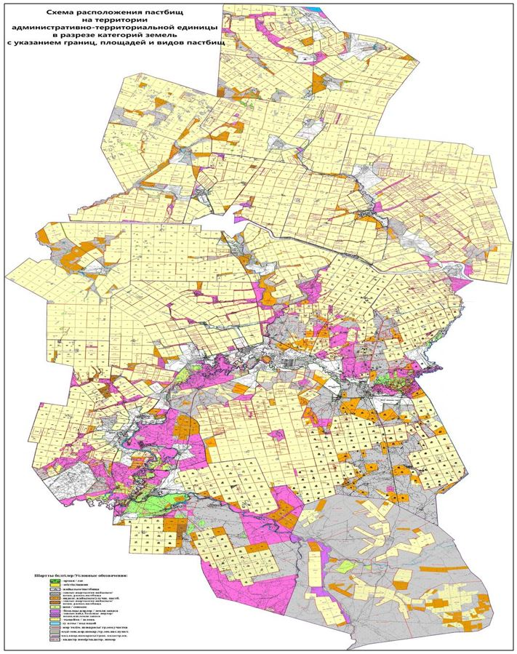

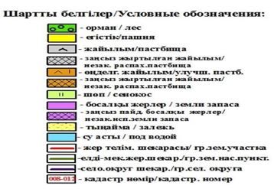

|  |  |
| --- | --- |
|  | Приложение 2 к решению Жаксынского районного маслихата от 6 марта 2025 года № 8С-40-1 |

**Схема (карта) с обозначением пастбищ, предназначенных для нужд населения по выпасу сельскохозяйственных животных личного подворья, в том числе общественных пастбищ, на которой указываются границы и площади пастбищ, в том числе общественных пастбищ, предназначенных для нужд населения по выпасу сельскохозяйственных животных личного подворья**

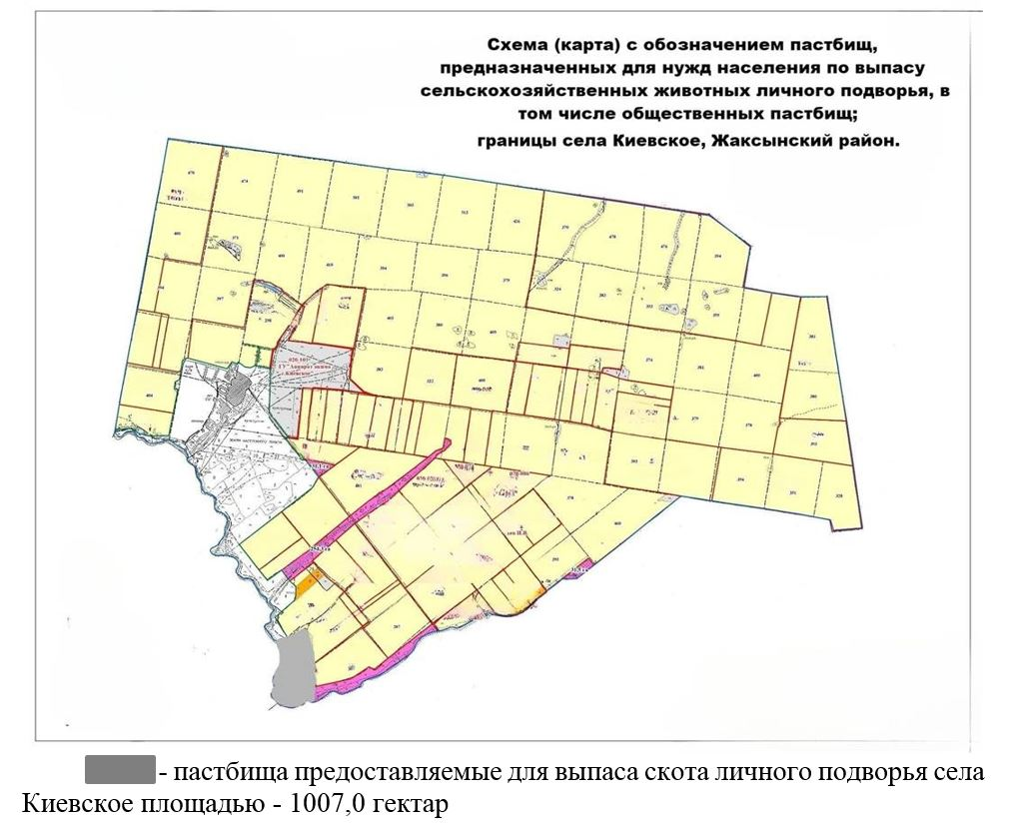



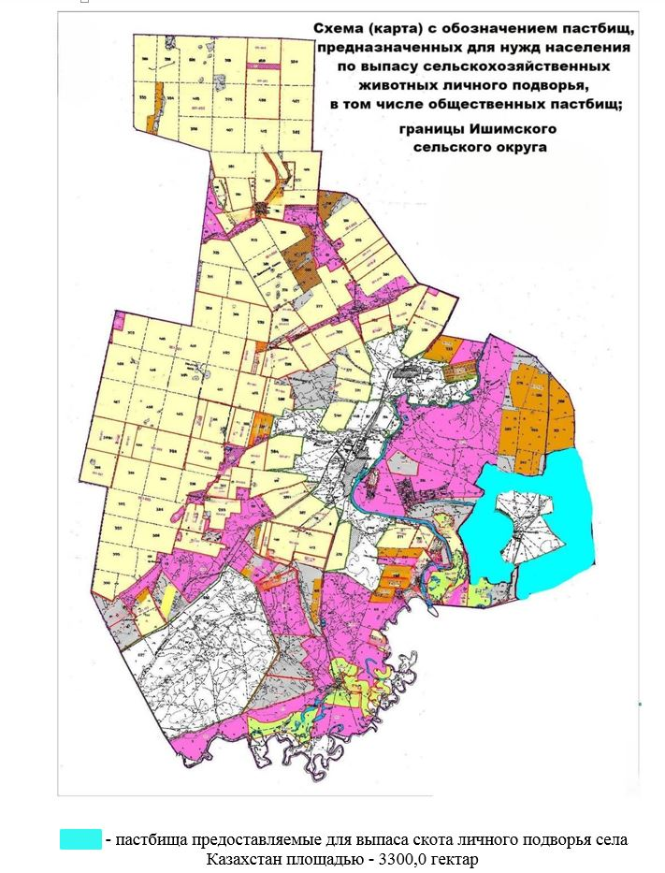



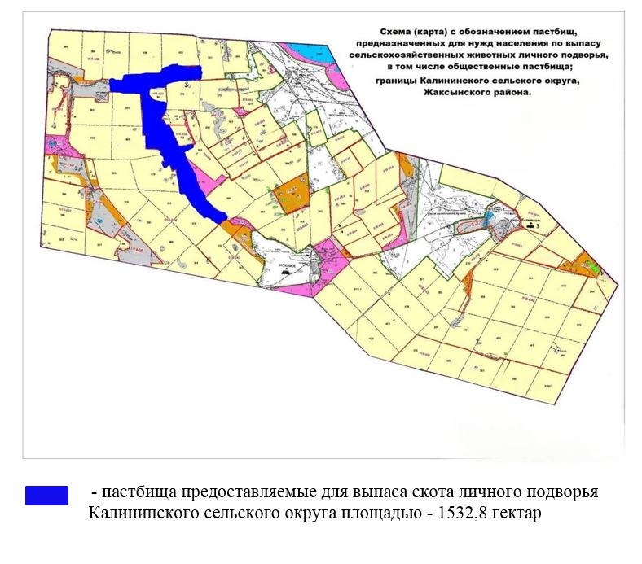



|  |  |
| --- | --- |
|  | Приложение 3 к решению Жаксынского районного маслихата от 6 марта 2025 года № 8С-40-1 |

**Схема пастбищеоборотов на основании геоботанического обследования пастбищ села Жаксы Жаксынского района**

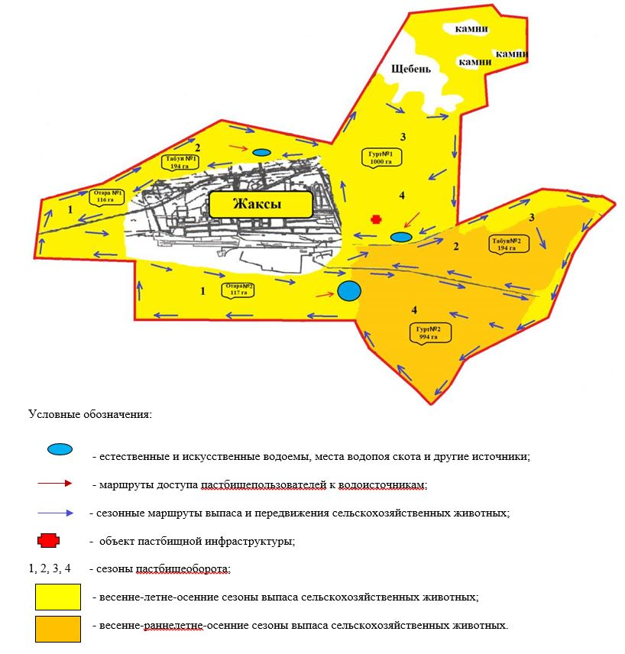

**Схема пастбищеоборотов на основании геоботанического обследования пастбищ села Белагаш Жаксынского района**

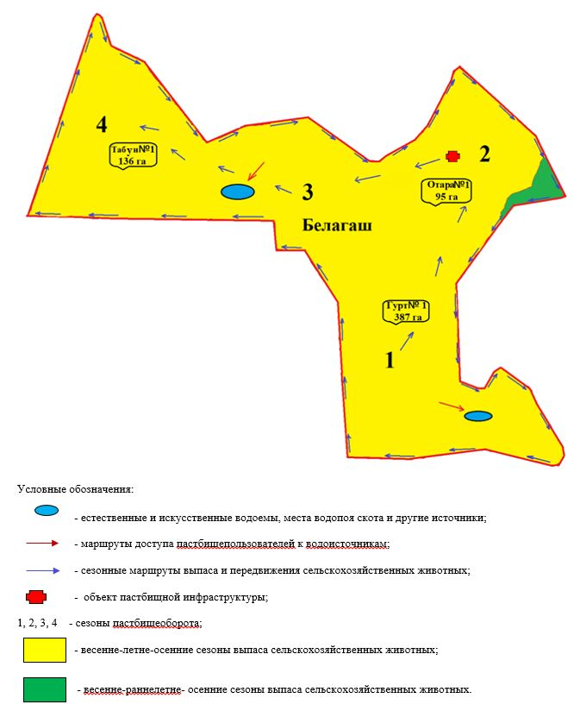

**Схема пастбищеоборотов на основании геоботанического обследования пастбищ села Подгорное Жаксынского района**

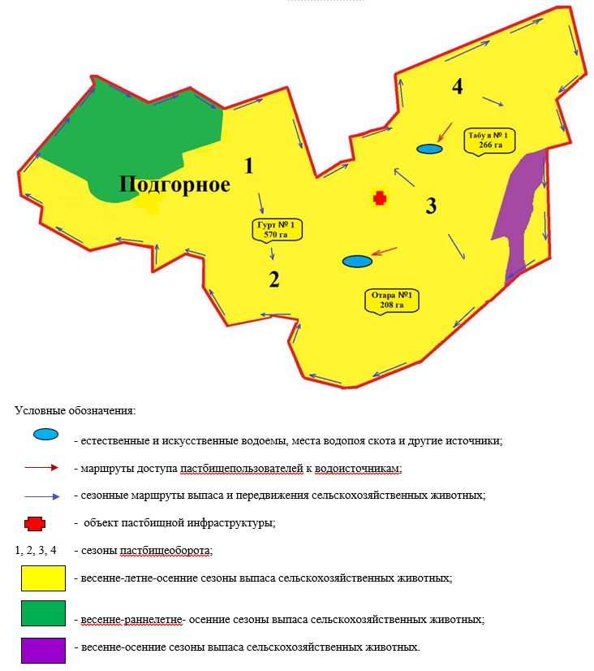

**Схема пастбищеоборотов на основании геоботанического обследования пастбищ села Чапаевское Жаксынского района**

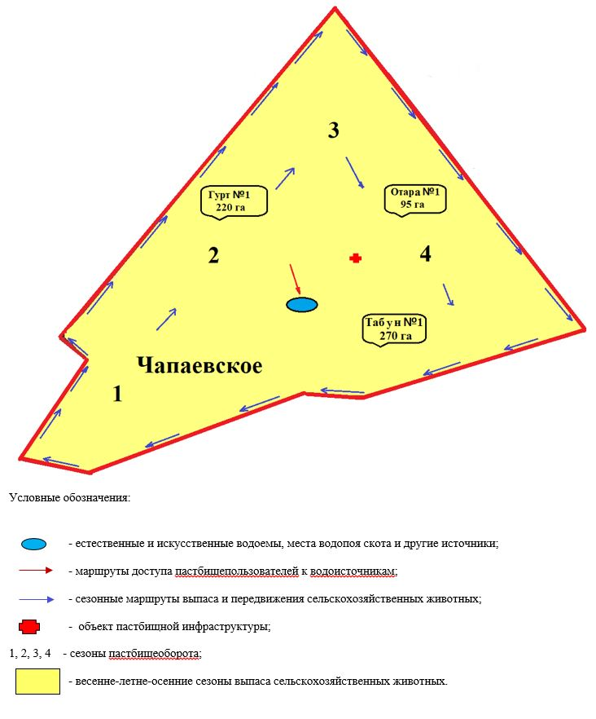

**Схема пастбищеоборотов на основании геоботанического обследования пастбищ села Терсакан Жаксынского района**

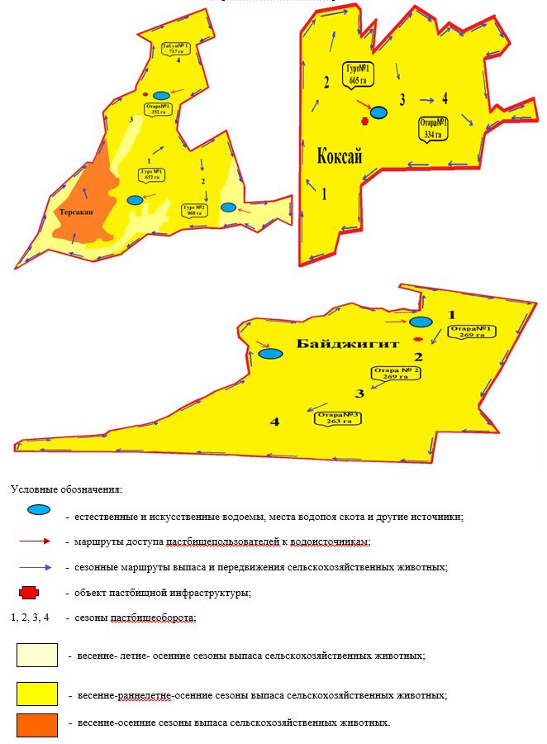

**Схема пастбищеоборотов на основании геоботанического обследования пастбищ села Киевское Жаксынского района**

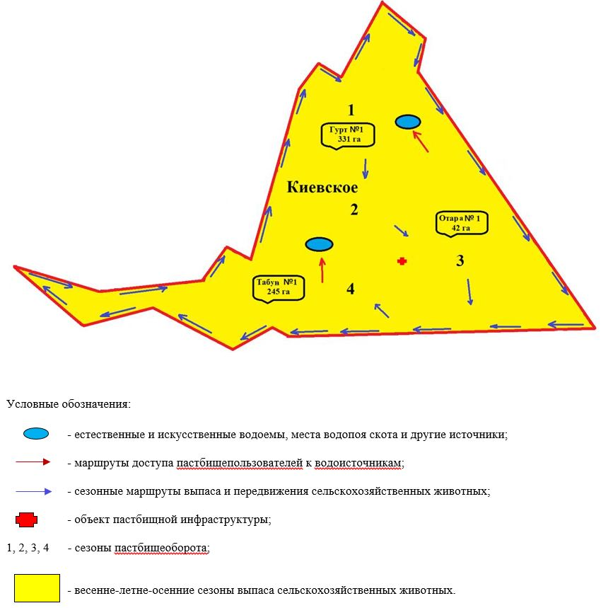

**Схема пастбищеоборотов на основании геоботанического обследования пастбищ Калининского сельского округа Жаксынского района**

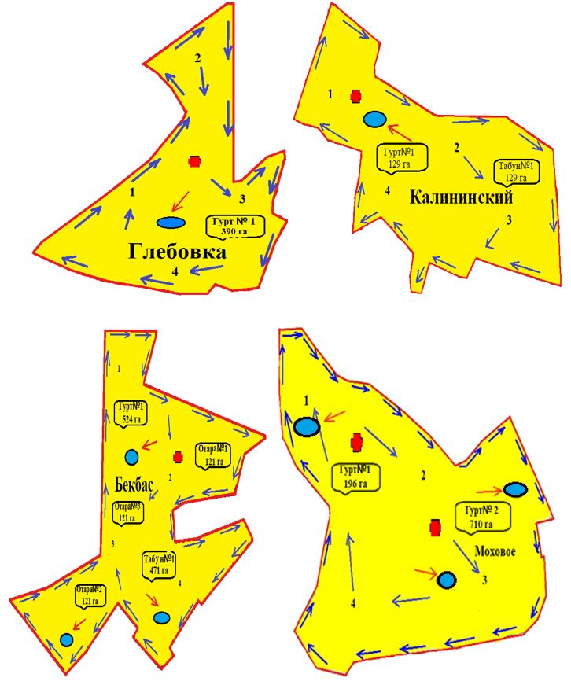

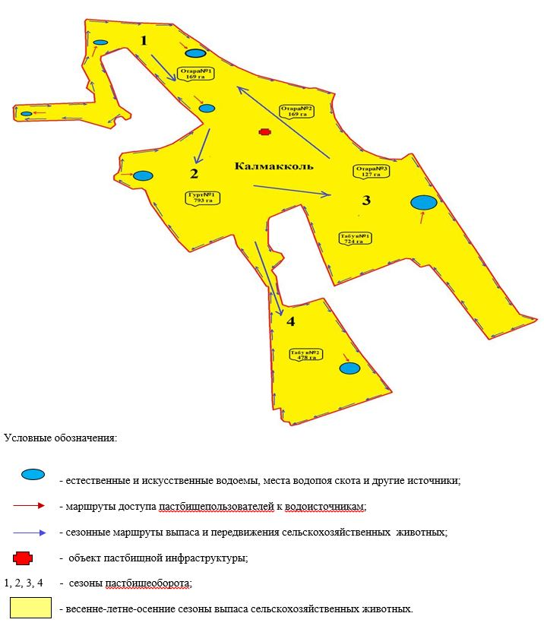

**Схема пастбищеоборотов на основании геоботанического обследования пастбищ Запорожского сельского округа Жаксынского района**

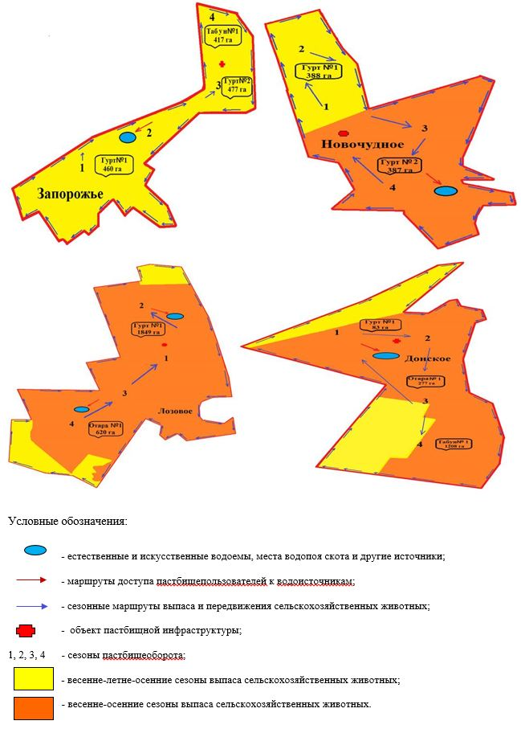

**Схема пастбищеоборотов на основании геоботанического обследования пастбищ Ишимского сельского округа Жаксынского района**

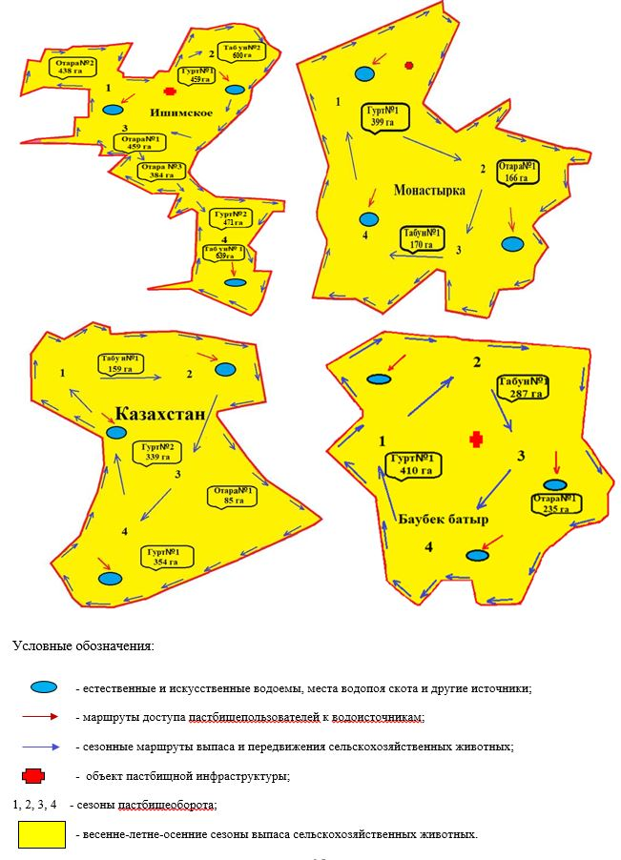

**Схема пастбищеоборотов на основании геоботанического обследования пастбищ Жанакийминского сельского округа Жаксынского района**

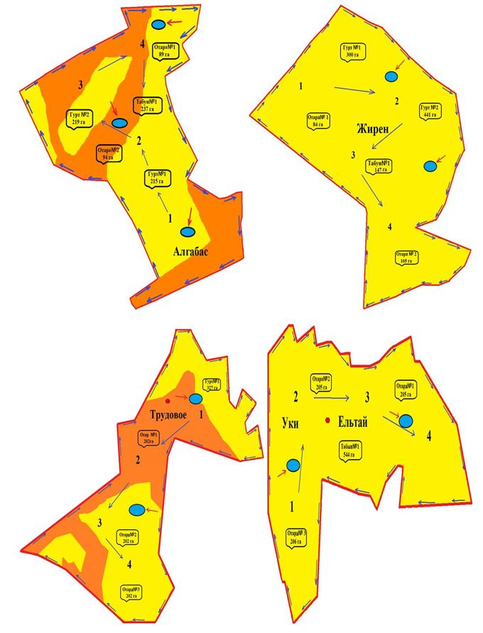

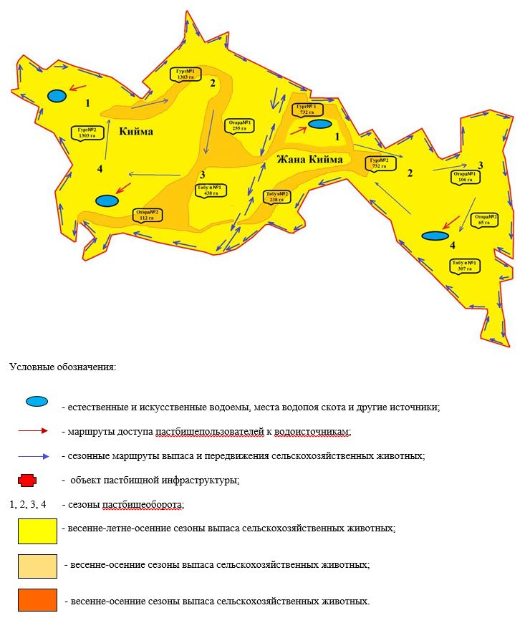

**Схема пастбищеоборотов на основании геоботанического обследования пастбищ Беловодского сельского округа Жаксынского района**

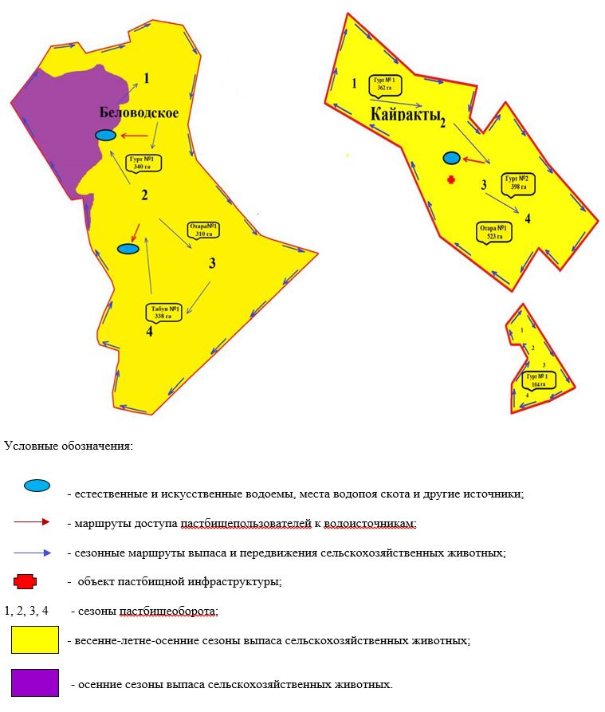

**Схема пастбищеоборотов на основании геоботанического обследования пастбищ Тарасовского сельского округа Жаксынского района**

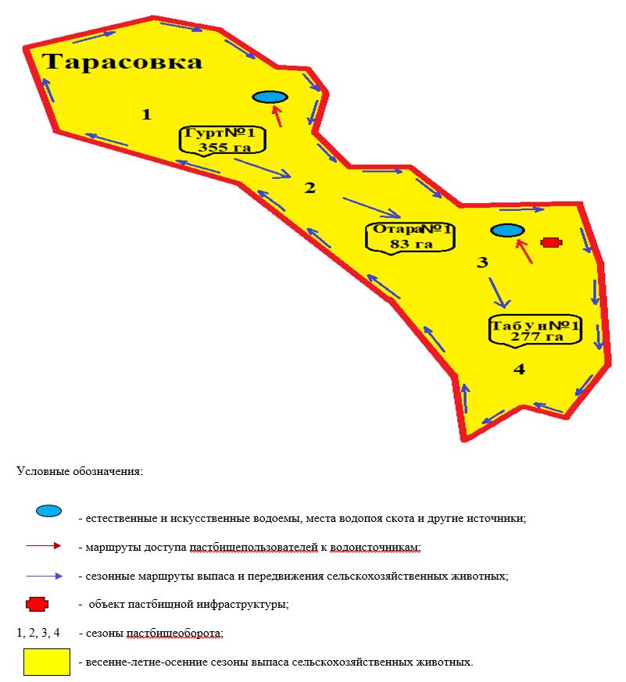

**Схема пастбищеоборотов на основании геоботанического обследования пастбищ села Новокиенка Жаксынского района**

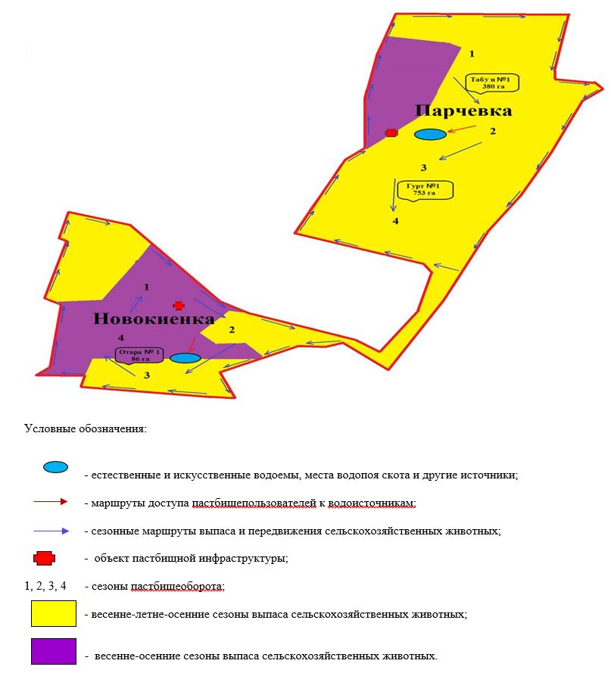

**Схема пастбищеоборотов на основании геоботанического обследования пастбищ Кызылсайского сельского округа Жаксынского района**

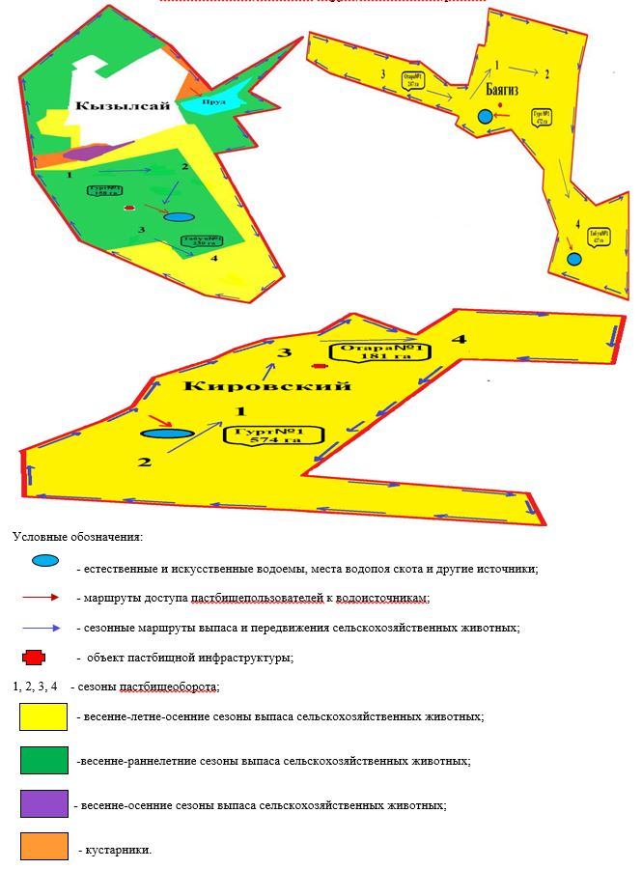

|  |  |
| --- | --- |
|  | Приложение 4 к решению Жаксынского районного маслихата от 6 марта 2025 года № 8С-40-1 |

**Схема (карта) с обозначением сервитутов для прогона сельскохозяйственных животных, скотопрогонных трасс и иных объектов пастбищной инфраструктуры, а также скотомогильников (биометрических ям), на которой указываются сервитуты для прогона сельскохозяйственных животных, скотопрогонные трассы, объекты пастбищной инфраструктуры, месторасположение скотомогильников (биометрических ям)**

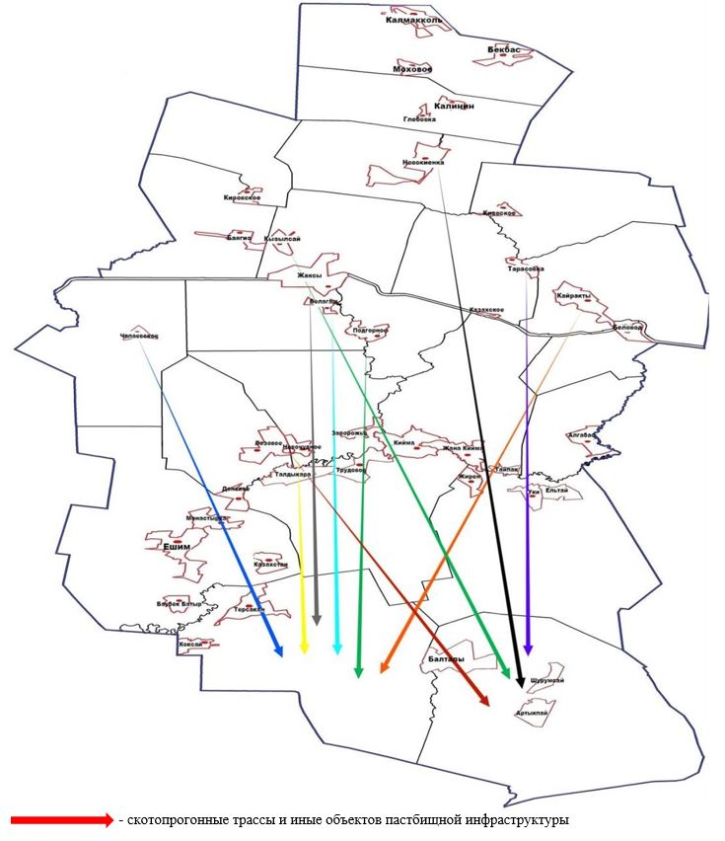

|  |  |
| --- | --- |
|  | Приложение 5 к решению Жаксынского районного маслихата от 6 марта 2025 года № 8С-40-1 |

**Схема с обозначением пастбищ, которые могут быть предоставлены в землепользование пастбищепользователям**

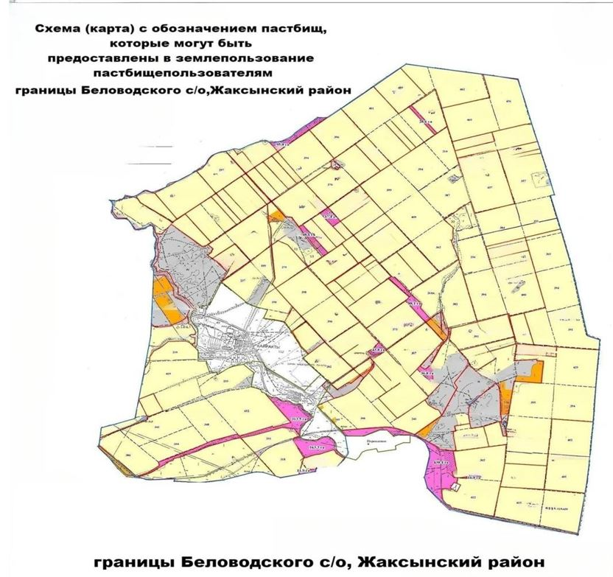



|  |  |
| --- | --- |
|  | Приложение 6 к решению Жаксынского районного маслихата от 6 марта 2025 года № 8С-40-1 |

**Схема (карта) с обозначением пастбищ, подлежащих резервированию в целях удовлетворения нужд населения по выпасу сельскохозяйственных животных личного подворья, на которой указываются границы и площади пастбищ, подлежащих резервированию в целях удовлетворения нужд населения по выпасу сельскохозяйственных животных личного подворья, не имеется.**

|  |  |
| --- | --- |
|  | Приложение 7 к решению Жаксынского районного маслихата от 6 марта 2025 года № 8С-40-1 |

**Схема доступа к водоисточникам села Жаксы Жаксынского района**

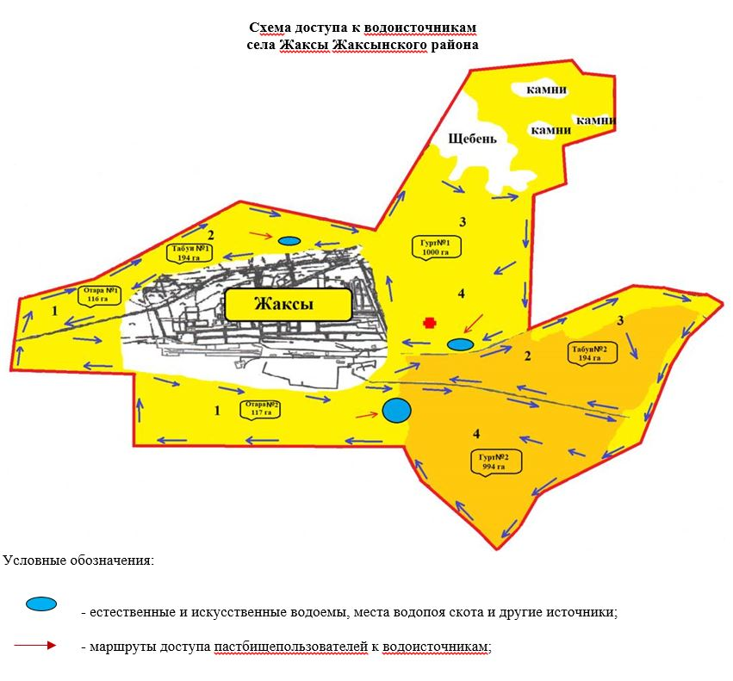

**Схема доступа к водоисточникам села Белагаш Жаксынского района**

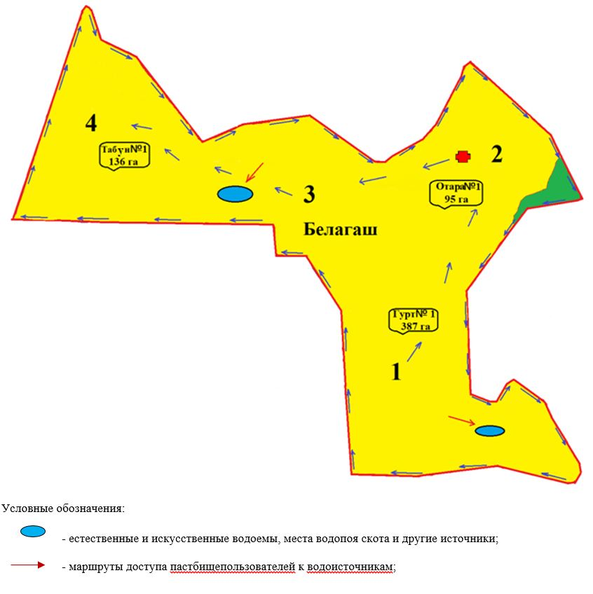

**Схема доступа к водоисточникам села Подгорное Жаксынского района**

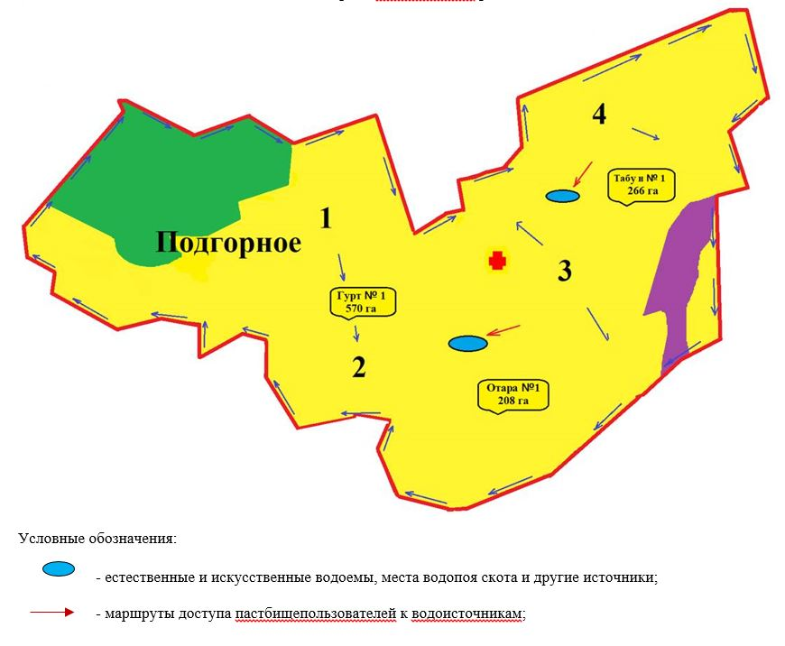

**Схема доступа к водоисточникам села Чапаевское Жаксынского района**

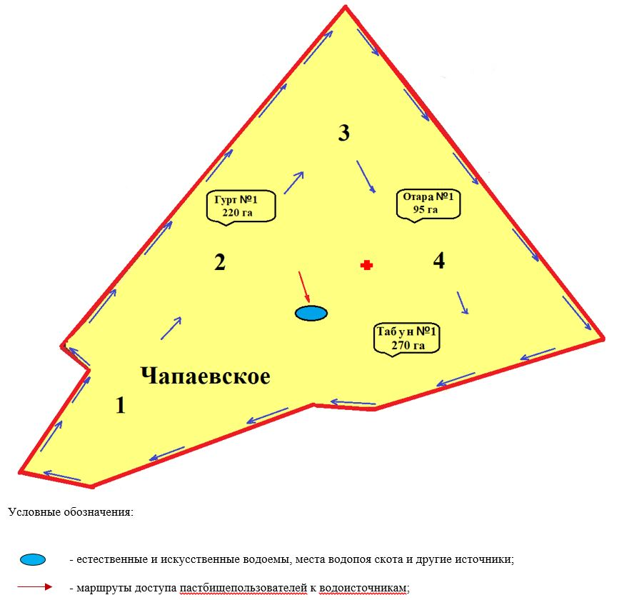

**Схема доступа к водоисточникам села Терсакан Жаксынского района**

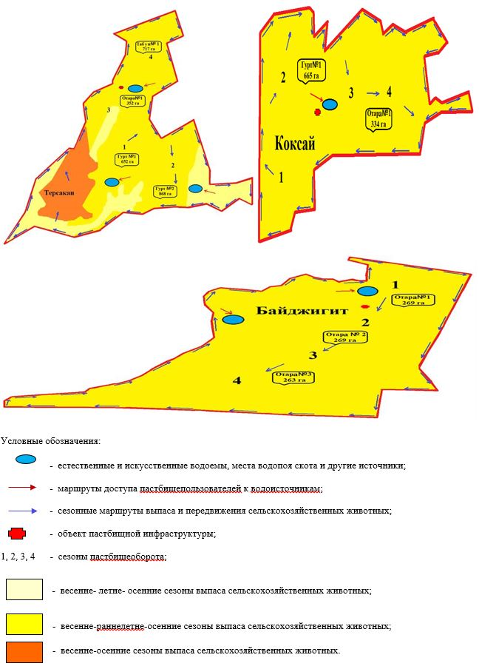

      Схема доступа к водоисточникам села Киевское Жаксынского района

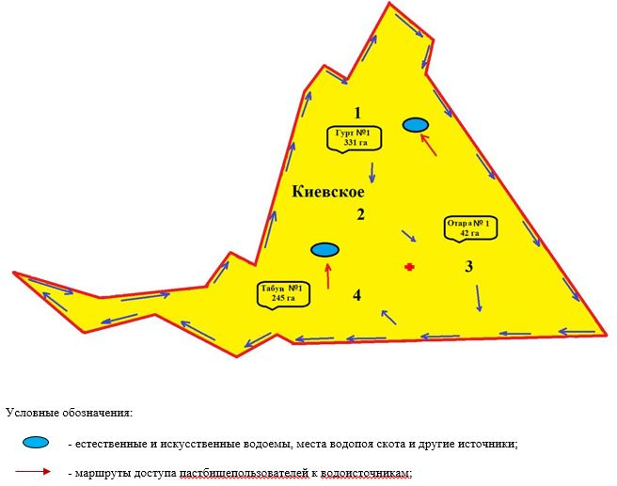

**Схема доступа к водоисточникам Калининского сельского округа Жаксынского района**

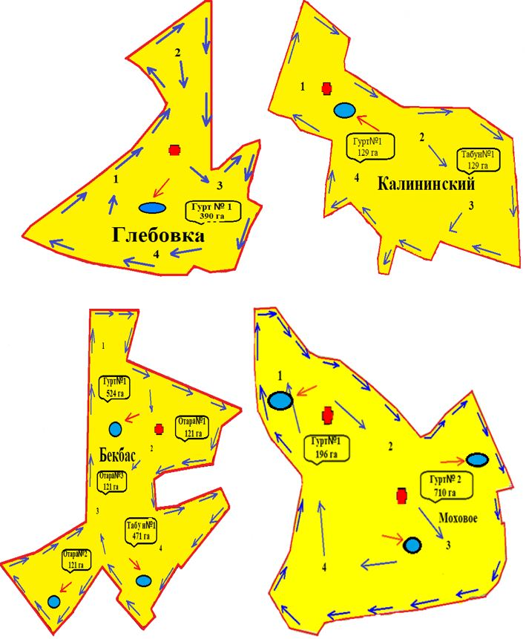

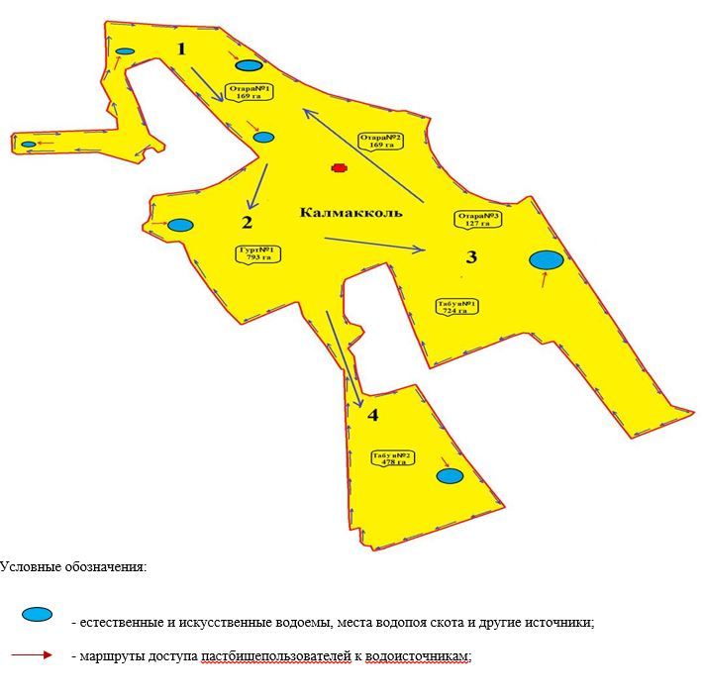

**Схема доступа к водоисточникам Запорожского сельского округа Жаксынского района**

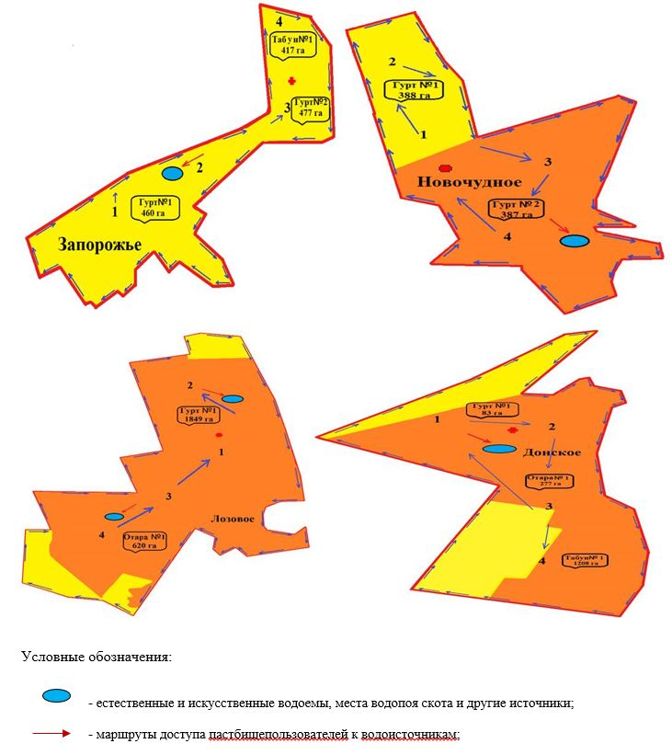

**Схема доступа к водоисточникам Ишимского сельского округа Жаксынского района**

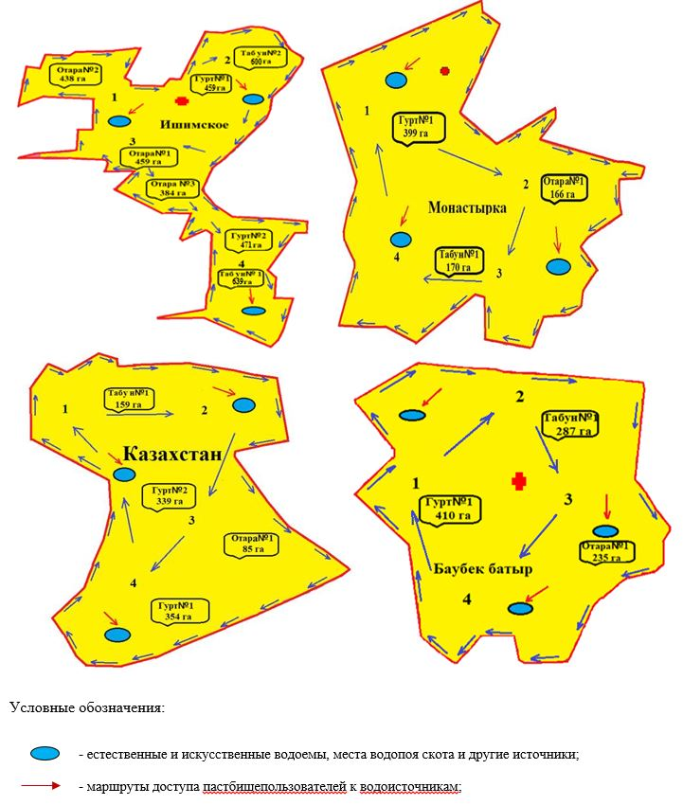

**Схема доступа к водоисточникам Жанакийминского сельского округа Жаксынского района**

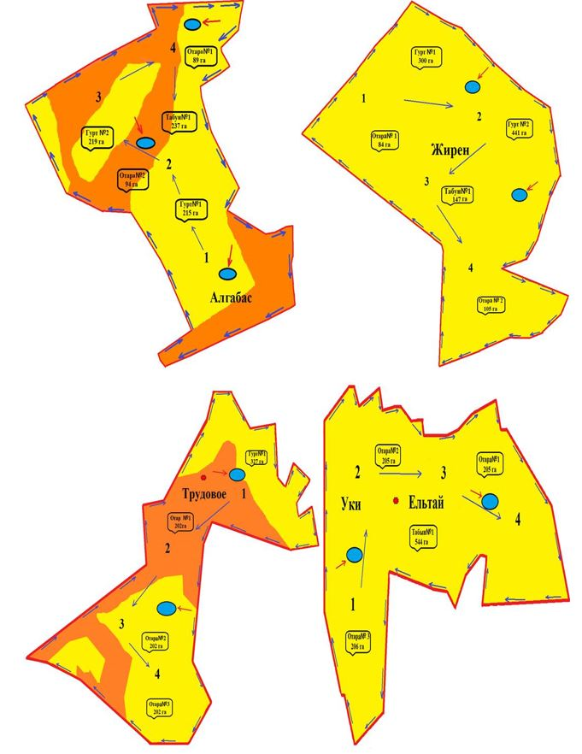

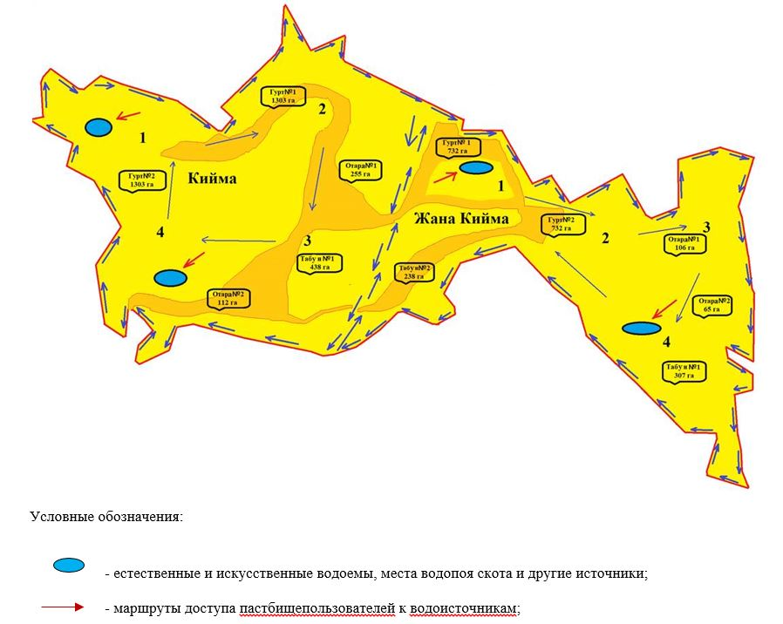

**Схема доступа к водоисточникам Беловодского сельского округа Жаксынского района**

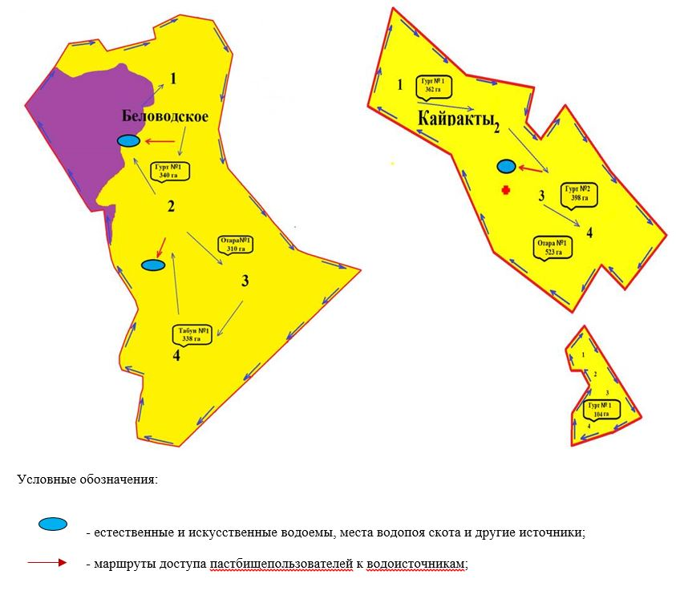

**Схема доступа к водоисточникам Тарасовского сельского округа Жаксынского района**

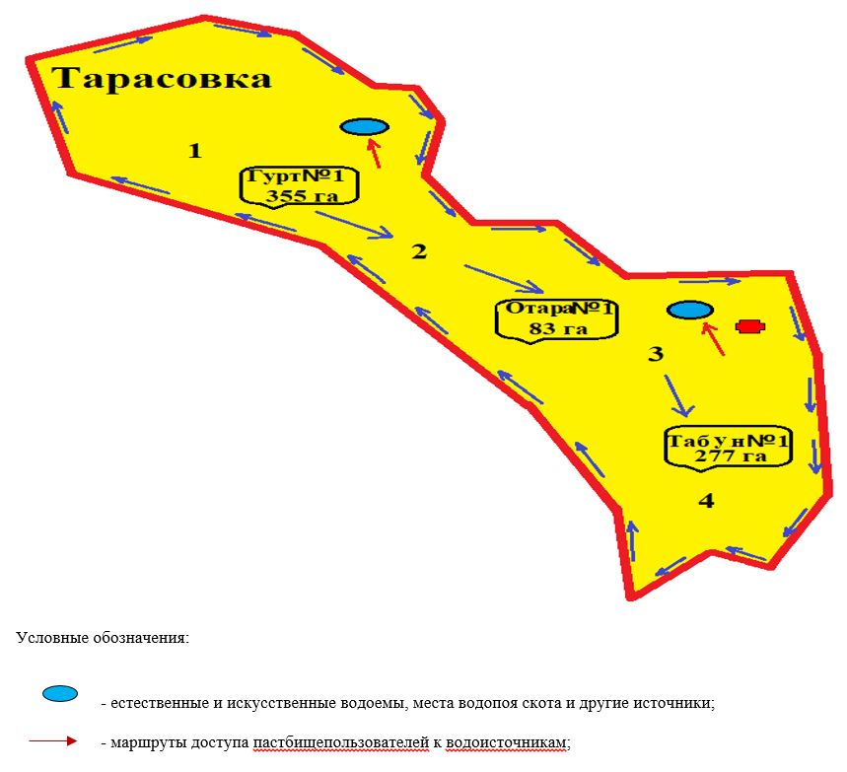

**Схема доступа к водоисточникам села Новокиенка Жаксынского района**

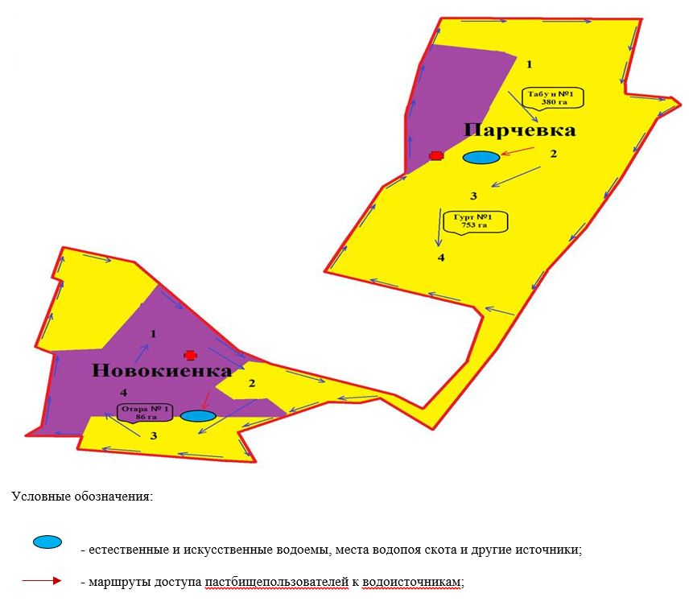

**Схема доступа к водоисточникам Кызылсайского сельского округа Жаксынского района**

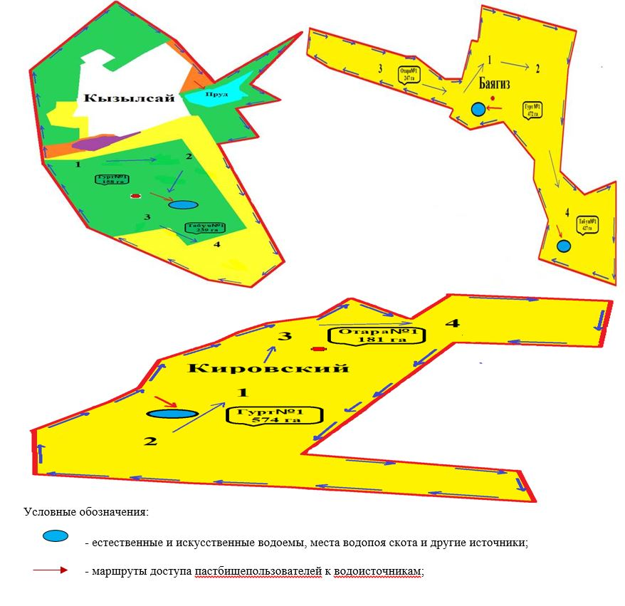

|  |  |
| --- | --- |
|  | Приложение 8 к решению Жаксынского районного маслихата от 6 марта 2025 года № 8С-40-1 |

**Схема размещения поголовья сельскохозяйственных животных на отгонных пастбищах, на которой указываются границы и площади отгонных пастбищ для размещения поголовья сельскохозяйственных животных**

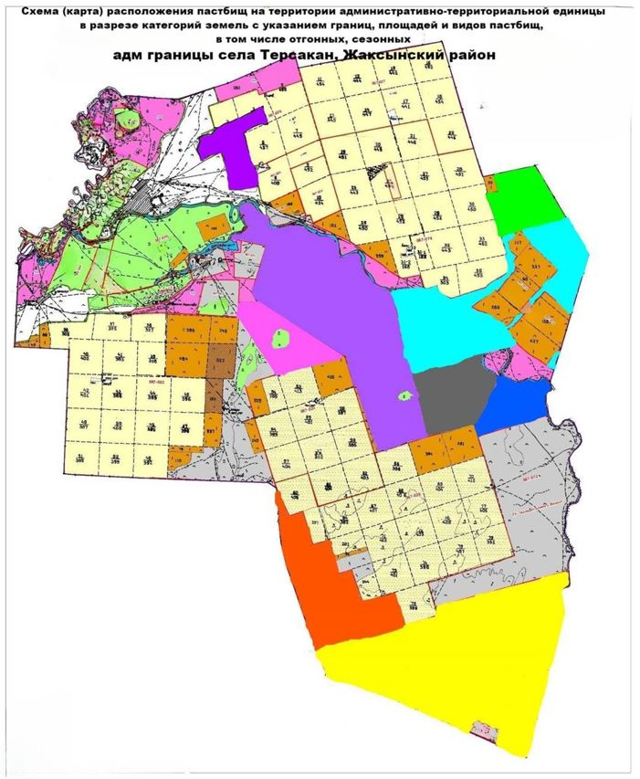

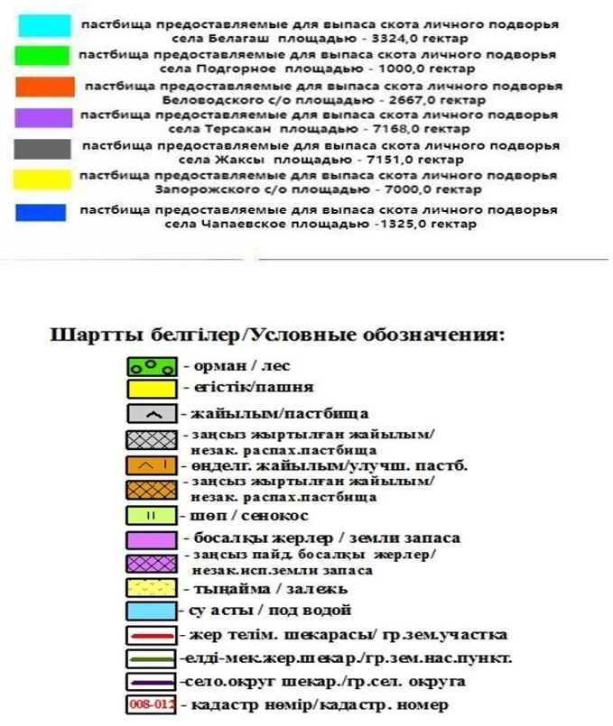

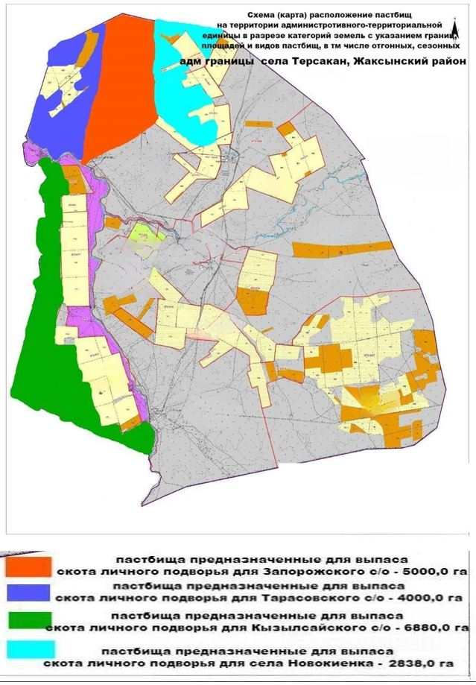



      Необходимо:

      по селу Белагаш на каждый 0,8 гектар 0,479 голов КРС, 0,1 гектар 0,061 МРС, 0,240 голов лошадей на 1,0 гектар; по селу Подгорное на каждый 0,8 гектар 0,268 голов КРС, 0,1 гектар 0,044 МРС, 0,117 голов лошадей на 1,0 гектар;

      по Беловодскому с/о на каждый 0,8 гектар 0,434 голов КРС, 0,1 гектар 0,159 МРС, 0,257 голов лошадей на 1,0 гектар;

      по селу Терсакан на каждый 0,8 гектар 0,558 голов КРС, 0,1 гектар 0,200 МРС, 0,615 голов лошадей на 1,0 гектар;

      по селу Жаксы на каждый 0,8 гектар 0,518 голов КРС, 0,1 гектар 0,235 МРС, 0,802 голов лошадей на 1,0 гектар; по Запорожскому с/о на каждый 0,8 гектар 1,687 голов КРС, 0,1 гектар 0,353 МРС, 0,840 голов лошадей на 1,0 гектар;

      по селу Чапаевское на каждый 0,8 гектар 0,152 голов КРС, 0,01 гектар 0,040 МРС, 0,258 голов лошадей на 1,0 гектар;

      по Тарасовскому с/о на каждый 0,8 гектар 0,267 голов КРС, 0,1 гектар 0,048 МРС, 0,215 голов лошадей на 1,0 гектар;

      по Кызылсайскому с/о на каждый 0,8 гектар 0,918 голов КРС, 0,1 гектар 0,039 МРС, 0,343 голов лошадей на 1,0 гектар;

      по селу Новокиенка на каждый 0,8 гектар 0,238 голов КРС, 0,1 гектар 0,033 МРС, 0,150 голов лошадей на 1,0 гектар.

|  |  |
| --- | --- |
|  |  |
|  | Приложение 9 к решению Жаксынского районного маслихата от 6 марта 2025 года № 8С-40-1 |

**Проектное распределение (перераспределение) пастбищ между сельскими населенными пунктами, входящими в сельский округ, на котором указывается схема распределения (перераспределения) пастбищ между сельскими населҰнными пунктами сельского округа для поголовья сельскохозяйственных животных физических и юридических лиц, не обеспеченных пастбищами**

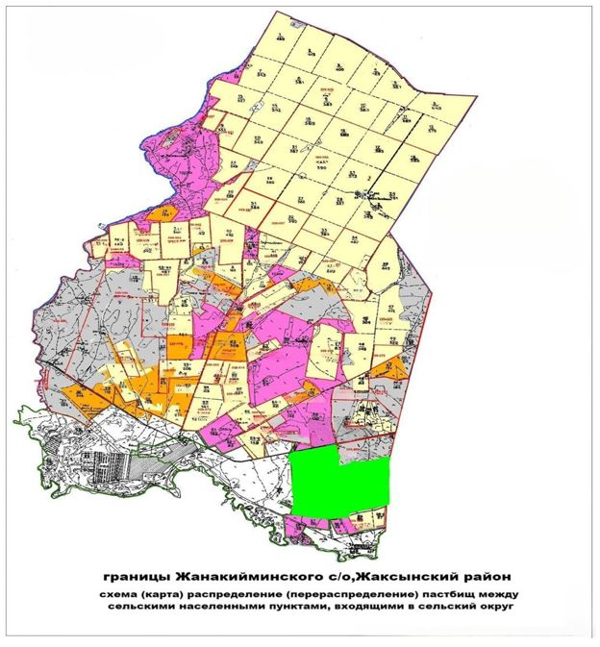

|  |  |
| --- | --- |
|  | Приложение 10 к решению Жаксынского районного маслихата от 6 марта 2025 года № 8С-40-1 |

**Данные земельного баланса региона и информационной системы государственного земельного кадастра**

      Таблица 1. Распределение пастбищ по категориям земель Жаксынского района, тысяч гектаров

|  |  |  |  |  |
| --- | --- | --- | --- | --- |
| Наименование сельских округов | Код классификатора административно-территориальных объектов | Категории земель | | |
| сельскохозяйственного назначения | населенных пунктов | промышленности, транспорта, связи и иного не сельскохозяйственного назначения |
| 1 | 2 | 3 | 4 | 5 |
| Село Белагаш | 115237100 | 2595 | 600 | 6 |
| Село Подгорное | 115273100 | 5031 | 1238 | 9 |
| Беловодский сельский округ | 115239000 | 4344,2 | 2818 | 9,8 |
| Запорожский сельский округ | 115245000 | 5065 | 5212 | 4,86 |
| Жанакийминский сельский округ | 115243000 | 58857,3 | 13654 | 8,57 |
| Село Жаксы | 115230100 |  | 3969 | 5827,1 |
| Тарасовский сельский округ | 115274000 | 2676,1 | 852 | 2 |
| Калининский сельский округ | 115251000 | 10610 | 6164 | 4,25 |
| Кызылсайский сельский округ | 115265000 | 11448 | 1843 | 5,58 |
| Село Новокиенка | 115271100 | 2752 | 77 | 9 |
| Село Киевское | 115255100 | 1152,6 | 1306,4 | 14,4 |
| Ишимский сельский округ | 115247000 | 6629,5 | 12625,7 | 18,36 |
| Село Терсакан | 115275000 | 85544,8 | 4940 | 0,5 |
| Село Чапаевское | 115277100 | 8261 | 688 | 6 |

      Продолжение таблицы

|  |  |  |  |  |
| --- | --- | --- | --- | --- |
| Категории земель | | | | Итого земель |
| особо охраняемых природных территорий | лесного фонда | водного фонда | запаса |
| 6 | 7 | 8 | 9 | 10 |
|  |  |  |  | 3201 |
|  |  |  |  | 6278 |
|  |  |  | 1400 | 8572 |
|  |  |  | 3000 | 13281,86 |
|  | 243 | 2750 | 14695 | 90207,87 |
|  |  |  |  | 9796,08 |
|  |  |  |  | 3530,1 |
|  |  |  | 1716,2 | 18494,45 |
|  |  |  | 1100 | 14396,58 |
|  | 129 |  |  | 2967 |
|  |  | 2395 | 375,69 | 5244,09 |
|  |  |  | 12643 | 31916,96 |
|  |  |  |  | 90485,3 |
|  |  |  | 500 | 9455 |

      Таблица 2. Распределение пастбищ населенного пункта, тысяч гектаров

|  |  |  |  |  |  |
| --- | --- | --- | --- | --- | --- |
| № | Наименование сельского округа | Код классификатора административно-территориальных объектов | Наименование населенного пункта | Общая площадь пастбищ, гектаров | Площадь и виды пастбищ |
| п/п |  |
|  | предназначенные для удовлетворения нужд населения |
|  | по выпасу сельскохозяйственных животных |
|  | личного подворья, тысяч гектаров |
| 1 | 2 | 3 | 4 | 5 | 6 |
| 1 | село Белагаш | 115237100 | с.Белагаш | 3113 |  |
| 2 | село Подгорное | 115273100 | с.Подгорное | 932 |  |
| 3 | Беловодский сельский округ | 115239000 |  | 1025 |  |
| 4 | Запорожский сельский округ | 115245000 |  | 9262 |  |
| 5 | Жанакийминский сельский округ | 115243000 |  | 1909 |  |
| 6 | село Жаксы | 115230100 | с.Жаксы | 4396 |  |
| 7 | Калининский сельский округ | 115251000 |  | 707 |  |
| 8 | Кызылсайский сельский округ | 115265000 |  | 4046 |  |
| 9 | село Новокиенка | 115271100 | с.Новокиенка | 592 |  |
| 10 | село Киевское | 115255100 | с.Киевское | 1000 |  |
| 11 | Ишимский сельский округ | 115247000 |  | 2548 |  |
| 12 | село Терсакан | 115275000 |  | 4179 |  |
| 13 | село Чапаевское | 115277100 | с.Чапаевское | 1325 |  |
| 14 | Тарасовский сельский округ | 115274000 |  | 1596 |  |

      Продолжение таблицы

|  |  |  |  |  |  |
| --- | --- | --- | --- | --- | --- |
| № | Площадь и виды пастбищ | | | | |
| п/п | общественные, тысяч гектаров | отгонные, тысяч гектаров | сезонные, тысяч гектаров | аридные, тысяч гектаров | культурные, тысяч гектаров |
|  |
|  |
|  |
| 1 | 7 | 8 | 9 | 10 | 11 |
| 1 |  | 3324 |  |  |  |
| 2 |  | 1000 |  |  |  |
| 3 |  | 2667 |  |  |  |
| 4 |  | 12000 |  |  |  |
| 5 | 2800 |  |  |  |  |
| 6 |  | 7151 |  |  |  |
| 7 | 1532,8 |  |  |  |  |
| 8 |  | 6880 |  |  |  |
| 9 | 160 | 2838 |  |  |  |
| 10 | 1007 |  |  |  |  |
| 11 |  | 0 |  |  |  |
| 12 | 7168 |  |  |  |  |
| 13 |  | 2100 |  |  |  |
| 14 |  | 4000 |  |  |  |

      Таблица 3. Сведения о собственниках и землепользователях на основании правоустанавливающих и идентификационных документов на земельный участок

|  |  |  |  |  |
| --- | --- | --- | --- | --- |
| № | Наименование собственников, землепользователей | Бизнес-идентификационный номер/индивидуальный идентификационный номер | Кадастровый номер земельного участка | Площадь пастбищ, гектаров |
| п/п |
| 1 | 2 | 3 | 4 | 5 |
| 1 | Абдрахманов Адэльбек Берикович | 901201350812 | 01278041062 | 19 |
| 2 | Дик Сергей Петрович | 570510300515 | 01278041032 | 132 |
| 3 | Жанглышев Жасулан Серикпаевич | 780918302187 | 01278041050 | 3 |
| 4 | Тлегенов Серик Абдукаирович | 750721301330 | 01278041018 | 23 |
| 5 | Чепурной Сергей Иванович | 570303300074 | 01278041010 | 53 |
| 6 | Чепурной Сергей Иванович | 570303300074 | 01278041037 | 154 |
| 7 | Чепурной Сергей Иванович | 570303300074 | 01278063058 | 289,5 |
| 8 | Шарденбаев Канат Толебаевич | 690101351263 | 01278041019 | 26 |
| 9 | Мусажанов Абылайхан Анурбекович | 720101350441 | 01278063060 | 260 |
| 10 | Михайленко Александр Владимирович | 670303350275 | 01278063064 | 12 |
| 11 | Нурсеитов Нуржан Дарибаевич | 690429301429 | 01278063028 | 25 |
| 12 | Чепурной Александр | 810528350135 | 01278063023 | 44 |
| 13 | Барт Александр Владимирович | 590723300686 | 01278073009 | 78 |
| 14 | Жолдыбаев Сейлбек Есенгельдинович | 650312300328 | 01278067038 | 290 |
| 15 | Тенбаев Нуралы Сабитович | 690211301057 | 01278073023 | 433 |
| 16 | Кенесов Кайрат Енсебаевич | 630119300454 | 01278067041 | 340 |
| 17 | Молдыбаев Арыстанбек Тулешевич | 630929350424 | 01278067025 | 122 |
| 18 | Мажитов Ержан Каримжанович | 750831350149 | 01278067071 | 300 |
| 19 | Нуралиев Азамат Бахтиярович | 850113350502 | 01278067059 | 31 |
| 20 | Матвеевский Александр Валерьевич | 740504300965 | 01278051141 | 500 |
| 21 | Матвеевский Александр Валерьевич | 740504300965 | 01278051138 | 6 |
| 22 | Матвеевская Мария Ивановна | 740308450794 | 01278051106,107,108 | 332,7 |
| 23 | Матвеевская Мария Ивановна | 740308450794 | 01278051105 | 202,5 |
| 24 | Матвеевская Мария Ивановна | 740308450794 | 01278051140 | 500 |
| 25 | Сексембаев Амантай Тамтенович | 670103301819 | 01278051075 | 344 |
| 26 | Семенов Юрий Иванович | 560129350033 | 01278051023 | 140 |
| 27 | Смеловец Василий Петрович | 580101350074 | 01278051085 | 25 |
| 28 | Смеловец Василий Петрович | 580101350074 | 01278051098 | 91 |
| 29 | Темирбеков Рамазан Малгаждарович | 610215350012 | 01278051110 | 70 |
| 30 | Тен Андрей Афанасий | 770227302028 | 01278051068 | 50 |
| 31 | Шокетаев Жанболат Искакович | 630511300079 | 01278051083 | 200 |
| 32 | Яновский Василий Михайлович | 631022300767 | 01278051114 | 180 |
| 33 | Еспембетов Серик Алимбекович | 570815301096 | 01278051031 | 43 |
| 34 | Жакипов Кайрат Киикпаевич | 720916350303 | 01278051113 | 200 |
| 35 | Бегалина Руфина Петровна | 630913400122 | 01278051033 | 36 |
| 36 | Боранбаев Есентай Рахимжанович | 620521300577 | 01278051044 | 39 |
| 37 | Жиенмурзин Ерболат Амангельдинович | 740622350051 | 01278051104 | 500 |
| 38 | Жанабаев Бахтияр Амантаевич | 720411300807 | 01278051032 | 45,4 |
| 39 | Жанабаев Бахтияр Амантаевич | 720411300807 | 01278051084 | 202,5 |
| 40 | Муханбетжанов Маусымжан Мейрамович | Не указан | 01278051144 | 120 |
| 41 | Токсеитов Шалкар Файзоллаевич | Не указан | 01278051145 | 250 |
| 42 | Жанабаев Бахтияр Амантаевич | 720411300807 | 01278051086 | 512,1 |
| 43 | Касымов Базылбек | 640304301390 | 01278051090 | 30 |
| 44 | Коржумбаев Жанболат Кабденович | 760726300946 | 01278051136 | 57 |
| 45 | Лозовой Сергей Васильевич | 770110350448 | 01278051131 | 93,7 |
| 46 | Кеженов Есен Тюлебаевич | 791110301061 | 01278051142 | 250 |
| 47 | Кеженов Есен Тюлебаевич | 791110301061 | 01278051132 | 59 |
| 48 | Кеженов Есен Тюлебаевич | 791110301061 | 01278051124 | 349 |
| 49 | Абишев Сабит | 600301350553 | 01278051122 | 52 |
| 50 | Кожанбекова Кенжегуль Камидолловна | 780306402275 | 01278051121 | 58 |
| 51 | Кожанбекова Кенжегуль Камидолловна | 780306402275 | 01278051129 | 52 |
| 52 | Таутекенов Нурлан Адильбекович | Не указан | 01278028027 | 61 |
| 53 | Баймуратов Жумахан Аманович | 591021300474 | 01278023035 | 69 |
| 54 | Гладченко Владимир Анатольевич | 790417301682 | 01278023057 | 210 |
| 55 | Тажетдинов Мирас Енбекович. | 770630301538 | 01278023053 | 26 |
| 56 | Куанышев Аманжол Ануарбекович | 760526300790 | 01278023062 | 17 |
| 57 | Оспанов Гыният Кабиденович | 651013350113 | 01278023080 | 12 |
| 58 | Оспан Кулайша | 780319450127 | 01278023038 | 18 |
| 59 | Жмак Алла Викторовна | 631012400372 | 01278020059 | 1 |
| 60 | ТОО "Престиж-2021" | 211040002874 | 01278020071 | 6 |
| 61 | Кабильдинов Есенкель-ды Бейсекович | 700207300656 | 01278020009 | 20 |
| 62 | Утишев Сырым Мырзахметович | 690820301157 | 01278018013 | 111,8 |
| 63 | Утишев Сырым Мырзахметович | 690820301157 | 01278018028 | 390,9 |
| 64 | Утишев Сырым Мырзахметович | 690820301157 | 01278018016 | 12,3 |
| 65 | Даниев Ильяс Каирлович | 850508350807 | 01278018067 | 2 |
| 66 | Даниев Ильяс Каирлович | 850508350807 | 01278018069 | 504,8 |
| 67 | Даниев Каиргельды | 491107300857 | 01278018019 | 324,2 |
| 68 | Шакеев Узакбай Тастанбекович | 530131300390 | 01278018064 | 194,5 |
| 69 | Даниев Каиргельды | 491107300857 | 01278018027 | 22,5 |
| 70 | Исимбаев Балгабай Кокубаевич | 630721300685 | 01278018046 | 447,9 |
| 71 | Исимбаев Балгабай Кокубаевич | 630721300685 | 01278018060 | 197 |
| 72 | Витт Вадим Викторович | 810506350849 | 01278018047 | 293,4 |
| 73 | СПК Жайлау KZ | 180440004071 | 01278018045 | 366,7 |
| 74 | СПК Жайлау KZ | 180440004071 | 01278018048 | 568,4 |
| 75 | Дычок Александр Григорьевич | 700609300512 | 01278026061 | 14 |
| 76 | Дычок Григорий Григорьевич | 620630300252 | 01278026059 | 62 |
| 77 | Дычок Григорий Григорьевич | 620630300252 | 01278026063 | 2 |
| 78 | Дычок Григорий Григорьевич | 620630300252 | 01278026075 | 34 |
| 79 | Бектемиров Азамат Аманболатович | 830210350417 | 01278026046 | 3 |
| 80 | Геращенко Мария Григорьевна | 610412400678 | 01278026051 | 48 |
| 81 | Жантлеев Айнабек Шуканаевич | 631125301567 | 01278026074 | 4 |
| 82 | Мадалиев Рахматулла Курманбекович | 651024301630 | 01278026068 | 30 |
| 83 | Шуляков Валерий Ананьевич | 471107300685 | 01278026042 | 37 |
| 84 | Алжасов Жанат Оспангалиевич | 581125300775 | 01278038034 | 9 |
| 85 | Аубакиров Багдат Толегенович | 680101302352 | 01278038005 | 438 |
| 86 | Витт Вадим Викторович | 810506350849 | 01278038207 | 147 |
| 87 | Аубакирова Улболсын Жумагалиевна | 680815450162 | 01278038012 | 13 |
| 88 | Махамбетов Сабит Денисламович | 700623300291 | 01278038015 | 3 |
| 89 | Ажигулов Максут | 640128300801 | 01278038008 | 22 |
| 90 | Тимощук Елена Викторовна | 730119450488 | 01278012093 | 3 |
| 91 | Оспанова Кулян Кабиденовна | 620819450282 | 01278012208 | 100 |
| 92 | Оспанова Кулян Кабиденовна | 620819450282 | 01278012158 | 120 |
| 93 | Голубева Татьяна Николаевна | 610112400131 | 01278012198 | 13 |
| 94 | Голубев Иван Иванович | 470612300409 | 01278012039 | 3 |
| 95 | Голубев Михаил Иванович | 550401300221 | 01278012197 | 62,3 |
| 96 | ТОО "Агро Мир" | 041240006283 | 01278012156 | 22 |
| 97 | Козыбаев Нурсултан Абуталипович | 890715300764 | 01278012154 | 65 |
| 98 | Гертнер Александр Викторович | 790407301390 | 01278012215 | 282 |
| 99 | Козыбаев Нурсултан Абуталипович | 890715300764 | 01278012105 | 9,7 |
| 100 | Баймуратов Жумахан Аманович | 591021300474 | 01278012131 | 37,8 |
| 101 | Баймуратов Жумахан Аманович | 591021300474 | 01278012137 | 12 |
| 102 | Мухаметжанов Еламан Салимович | 951027351498 | 01278012196 | 362 |
| 103 | Мухаметжанов Салим | 680130300443 | 01278012195 | 913 |
| 104 | Мусин Бектас | 660802350052 | 01278032009 | 70 |
| 105 | Тулегенов Сабит | 500619350076 | 01278032001 | 61 |
| 106 | Шакеев Узакбай Тастанбекович | 530131300390 | 01278030086 | 15 |
| 107 | Златухин Александр Юрьевич | 620720301983 | 01278034005 | 27 |
| 108 | Алиев Нураддин Фарман-оглы | 640915350481 | 01278032097 | 160,9 |
| 109 | Кощегулова Салтанат Оспановна | 760619450332 | 01278030041 | 30 |
| 110 | Туктубаев Хайдар Кенжешевич | 520124350158 | 01278032054 | 139,9 |
| 111 | Алшинбаев Мурат Капашевич | 660908350316 | 01278055048 | 1664,5 |
| 112 | Алшинбаев Мурат Капашевич | 660908350316 | 01278055053 | 1,5 |
| 113 | Аубакиров Багдад Толегенович | 680101302352 | 01278059089 | 183,3 |
| 114 | Аубакиров Багдад Толегенович | 680101302352 | 01278069003 | 4,9 |
| 115 | Аубакиров Багдад Толегенович | 680101302352 | 01278069044 | 150 |
| 116 | Аубакиров Багдад Толегенович | 680101302352 | 01278069045 | 271,3 |
| 117 | Мухамеджан Р | 330520350298 | 01278069029 | 3 |
| 118 | Оспанов Байгазы | 650110301090 | 01278055005 | 430 |
| 119 | Витт Вадим Викторович | 810506350849 | 01278069052 | 500 |
| 120 | Рахимжанов Боранбай Абдыхамидович | 730517300469 | 01278069030 | 53 |
| 121 | Кошкарбаев Диас Сарсенбаевич | 010226550406 | 01278055064 | 104 |
| 122 | Мейрамов Нурсултан Муратович | 910828351452 | 01278046092 | 5 |
| 123 | Мейрамов Нурсултан Муратович | 910828351452 | 01278046097 | 942 |
| 124 | Мейрамов Нурсултан Муратович | 910828351452 | 01278046101 | 56,6 |
| 125 | Мейрамов Нурсултан Муратович | 910828351452 | 01278059074 | 380 |
| 126 | Мейрамов Нурсултан Муратович | 910828351452 | 01278059078 | 20,7 |
| 127 | Мейрамов Нурсултан Муратович | 910828351452 | 01278069042 | 4 |
| 128 | Барт Александр Владимирович | 590723300686 | 01278059009 | 21 |
| 129 | Токмурзин Серик Куанышбаевич | 601023300033 | 01278059041 | 126 |
| 130 | Токмурзин Серик Куанышбаевич | 601023300033 | 01278059076 | 175,5 |
| 131 | Токмурзин Серик Куанышбаевич | 601023300033 | 01278069028 | 2,5 |
| 132 | Токмурзин Серик Куанышбаевич | 601023300033 | 01278059101 | 130 |
| 133 | Токмурзин Серик Куанышбаевич | 601023300033 | 01278069040 | 4 |
| 134 | Валиев Ильдус Навкатович | 670627300909 | 01278046016 | 11 |
| 135 | Сыздыков Ерден Сапарбекович | 960319350892 | 01278046065 | 600 |
| 136 | Сеитов Бекен Садыкович | 601005350319 | 01278046031 | 28,1 |
| 137 | Сеитов Бекен Садыкович | 601005350319 | 01278046109 | 4 |
| 138 | ТОО "Еркіндік Агро" | 200340026144 | 01278046084 | 1291,4 |
| 139 | ТОО "Еркіндік Агро" | 200340026144 | 01278055049 | 10,5 |
| 140 | Серикбаев Мирас Досболатович | 911004350853 | 01278069050 | 172 |
| 141 | Тарковский Евгений Олегович | 771218350261 | 01278055030 | 155 |
| 142 | Тен Андрей Афанасий | 770227302028 | 01278046067 | 535 |
| 143 | Достанбеков Жанат Уланович | 661222350161 | 01278046066 | 444,6 |
| 144 | Загорулько Владимир Иванович | 570310301080 | 01278046070 | 80 |
| 145 | Исмагулов Абилмажит Шаяхметович | 591120350409 | 01278059071 | 45 |
| 146 | Исмагулов Абилмажит Шаяхметович | 591120350409 | 01278059072 | 155 |
| 147 | Каримов Садырбай | 600607300471 | 01278069011 | 8 |
| 148 | Мажитова Аклима Габбасовна | 600805401839 | 01278059018 | 61,5 |
| 149 | Морев Анатолий Юрьевич | 720709350080 | 01278059006 | 71 |
| 150 | Морев Анатолий Юрьевич | 720709350080 | 01278059037 | 30 |
| 151 | ТОО "КИЙМА АГРО" | 150340011293 | 01278059040 | 166 |
| 152 | ТОО "КИЙМА АГРО" | 150340011293 | 01278059052 | 114 |
| 153 | ТОО Белагаш | 980540000743 | 01278008003 | 1905 |
| 154 | ТОО Белагаш | 980540000743 | 01278008016 | 688 |
| 155 | ТОО Белагаш | 980540000743 | 01278008008 | 1,5 |
| 156 | ТОО Белагаш | 980540000743 | 01278008017 | 6 |
| 157 | ТОО "Подгорное-1" | 011140001530 | 01278073016 | 1000 |
| 158 | ТОО "Атбасар Агропродукт" | 140340003677 | 01278067027 | 35 |
| 159 | ТОО "Белагаш" | 980540000743 | 01278073026 | 10555 |
| 160 | ТОО "Новокиенка" | 041240000630 | 01278073022 | 14744 |
| 161 | ТОО "Белагаш" | 980540000743 | 01278007960 | 317 |
| 162 | ТОО "Подгорное-1" | 011140001530 | 01278073020 | 27929 |
| 163 | ТОО "Коксай" | 990640001063 | 01278067003 | 4213 |
| 164 | ТОО "Новокиенка" | 041240000630 | 01278073017 | 865 |
| 165 | ТОО Шанырак Агро 2030 | 111240018609 | 01278067023 | 3360 |
| 166 | ТОО "Kaz Agro Crup T" | 230940010195 | 01278067030 | 310 |
| 167 | ТОО "Kaz Agro Crup T" | 230940010195 | 01278067073 | 1056 |
| 168 | ТОО "Kaz Agro Crup T" | 230940010195 | 01278067074 | 534 |
| 169 | ТОО "Kaz Agro Crup T" | 230940010195 | 01278067075 | 849 |
| 170 | ТОО Шункырколь | 980540000753 | 01278028009 | 522 |
| 171 | ТОО Шункырколь | 980540000753 | 01278028010 | 6 |
| 172 | ТОО Шункырколь | 980540000753 | 01278028028 | 45,8 |
| 173 | ТОО Шункырколь | 980540000753 | 01278028029 | 110,2 |
| 174 | ТОО Шункырколь | 980540000753 | 01278028031 | 8108,5 |
| 175 | ТОО "Белагаш" | 980540000743 | 01278028008 | 90 |
| 176 | ТОО "АйБат" | 000240001679 | 01278041051 | 98 |
| 177 | Кабдрашева Гульмира Бектургановна | 770507450424 | 01278030095 | 24,4 |
| 178 | ТОО "Арай-Ишим" | 210340018744 | 01278051062,041,006,003,027,002,016 | 93,4 |
| 179 | ТОО "Арай-Ишим" | 210340018744 | 01278041051,054 | 385 |
| 180 | ТОО "Нурай Н" | 031240006589 | 01278041034 | 16,8 |
| 181 | ТОО "Нурай Н" | 031240006589 | 01278041057 | 6,4 |
| 182 | ТОО "Тугел-С" | 990240004925 | 01278041002 | 2866 |
| 183 | ТОО "Тугел-С" | 990240004925 | 01278041052 | 43 |
| 184 | ТОО "Тугел-С" | 990240004925 | 01278041055 | 153 |
| 185 | ТОО "Тугел-С" | 990240004925 | 01278046096 | 1751,2 |
| 186 | ТОО "Тугел-С" | 990240004925 | 01278046085 | 1553,3 |
| 187 | ТОО "Айбат" | 000240001679 | 01278023070 | 22,2 |
| 188 | ТОО "Тамерлан Агро" | 170240033978 | 01278023036 | 31,8 |
| 189 | ТОО "Тарас" | 980340002198 | 01278023038 | 732 |
| 190 | ТОО "Тарас" | 980340002198 | 01278023063 | 1290 |
| 191 | ТОО "Rasvet Agro" | 201240009460 | 01278023085 | 75 |
| 192 | ТОО "АР-НА АГРО" | 210640039169 | 01278012212,213 | 22,6 |
| 193 | ТОО "Подгорное-1" | 011140001530 | 01278059090 | 74,1 |
| 194 | ТОО "Подгорное-1" | 011140001530 | 01278059077 | 69 |
| 195 | ТОО "Еркіндік Агро" | 200340026144 | 01278059093 | 102 |
| 196 | ТОО "Еркіндік Агро" | 200340026144 | 01278059092 | 306,5 |
| 197 | ТОО "Жана-Жол" | 990540000844 | 01278055024 | 2197 |
| 198 | ТОО "Жана-Жол" | 990540000844 | 01278055037 | 535 |
| 199 | ТОО "Жана-Жол" | 990540000844 | 01278055041 | 827,2 |
| 200 | ТОО "Жана-Жол" | 990540000844 | 01278055042 | 1109 |
| 201 | ТОО "Жана-Жол" | 990540000844 | 01278055043 | 1150 |
| 202 | ТОО "Шункырколь" | 980540000753 | 01278055060 | 21090 |
| 203 | ТОО "Шункырколь" | 980540000753 | 01278055059 | 3335 |
| 204 | ТОО "Жана-Жол" | 990540000844 | 01278059090 | 2549,7 |
| 205 | ТОО "Жана-Жол" | 990540000844 | 01278046086 | 1162 |
| 206 | ТОО Кийма Агро" | 150340011293 | 01278046069 | 268 |
| 207 | ТОО "Запорожье-Агро | 190340027297 | 01278046004 | 50 |
| 208 | ТОО "Золотая Нива" | 951240000571 | 01278069034 | 90 |
| 209 | ТОО "Золотая Нива" | 951240000571 | 01278069043 | 228 |
| 210 | ТОО "Нуркад" | 041240012753 | 01278055025 | 6569 |
| 211 | ТОО "Нуркад" | 041240012753 | 01278059028 | 871 |
| 212 | ТОО "Нуркад" | 041240012753 | 01278059050 | 393 |
| 213 | ТОО "Нуркад" | 041240012753 | 01278069004 | 1351 |
| 214 | ТОО "Шункырколь" | 980540000753 | 01278046107 | 410 |
| 215 | ТОО "Подгорное-1" | 011140001530 | 01278059042 | 76 |
| 216 | ТОО "Шубартау" | 040240010186 | 01278069018 | 70 |
| 217 | ТОО "Алгабас МЭН" | 010740004386 | 01278069032 | 10 |
| 218 | ТОО "Алгабас-1" | 050240016031 | 01278069023 | 794 |
| 219 | ТОО "Алгабас-1" | 050240016031 | 01278069024 | 1527 |
| 220 | ТОО "Шункырколь" | 980540000753 | 01278046108 | 505 |
| 221 | ТОО "Шункырколь" | 980540000753 | 01278046107 | 410 |
| 222 | ТОО "Сельхозпром03" | 210440018416 | 01278020099 | 1,5 |
| 223 | ТОО "Сельхозпром03" | 210440018416 | 01278018063 | 132,8 |
| 224 | ТОО "Сельхозпром03" | 210440018416 | 01278018062 | 12,3 |
| 225 | ТОО "Труд" | 981140000226 | 01278020028 | 42,1 |
| 226 | ТОО "Труд" | 981140000226 | 01278020029 | 71,9 |
| 227 | ТОО "Труд" | 981140000226 | 01278020050 | 1,8 |
| 228 | ТОО "Труд" | 981140000226 | 01278020068 | 11 |
| 229 | ТОО "Труд" | 981140000226 | 01278020097 | 264,2 |
| 230 | ТОО "Запорожье-Агро | 190340027297 | 01278051053 | 296 |
| 231 | ТОО "Жана-Жол" | 990540000844 | 01278051112 | 2436 |
| 232 | ТОО "Имран Agro" | 140140010117 | 01278051055 | 104,5 |
| 233 | ТОО "Имран Agro" | 140140010117 | 01278051068 | 848 |
| 234 | ТОО "Имран Agro" | 140140010117 | 01278051050 | 113 |
| 235 | ТОО "Амир-2010" | 181040008964 | 01278051119 | 276,8 |
| 236 | ТОО "Амир-2010" | 181040008964 | 01278051143 | 100 |
| 237 | ТОО "GOLD Drain" | 100340019597 | 01278026071 | 10,3 |
| 238 | ТОО "Новокиенка" | 041240000630 | 01278026053 | 47 |
| 239 | ТОО "Новокиенка" | 041240000630 | 01278026058 | 3583,4 |
| 240 | ТОО РБК 2016 | 151240007795 | 01278015036 | 30 |
| 241 | ТОО "Арман" | 980140002399 | 01278015001 | 2338 |
| 242 | ТОО "Арман" | 980140002399 | 01278015018 | 1,1 |
| 243 | ТОО "Новокиенка" | 041240000630 | 01278015038 | 774,8 |
| 244 | ТОО "Atbasar grain" | 060940008632 | 01278015039 | 3 |
| 245 | ТОО "Atbasar grain" | 060940008632 | 01278015040 | 24,9 |
| 246 | ТОО "Atbasar grain" | 060940008632 | 01278015041 | 9 |
| 247 | ТОО "Новокиенка" | 041240000630 | 01278015043 | 428 |
| 248 | ТОО "Новокиенка" | 041240000630 | 01278015044 | 457 |
| 249 | ТОО "Новокиенка" | 041240000630 | 01278015046 | 192 |
| 250 | ТОО "Тамерлан Агро" | 170240033978 | 01278018018 | 12 |
| 251 | ТОО "Золотая Нива" | 951240000571 | 01278038045 | 224 |
| 252 | ТОО "Айбат" | 000240001679 | 01278012204 | 65 |
| 253 | ТОО "Алекс Агро - 2004" | 180440002174 | 01278012124 | 1,2 |
| 254 | ТОО "Агро Жер -1" | 180140029452 | 01278012150 | 25,2 |
| 255 | ТОО "Агро Жер -1" | 180140029452 | 01278012189 | 283 |
| 256 | ТОО "Агро Жер -1" | 180140029452 | 01278012201 | 993,5 |
| 257 | ТОО "Агро Жер -1" | 180140029452 | 01278012203 | 395,4 |
| 258 | ТОО "Агро Жер -1" | 180140029452 | 01278012010 | 0,5 |
| 259 | ТОО "Новокиенка" | 041240000630 | 01278030074 | 55 |
| 260 | ТОО "Каражон" | 980540000981 | 01278030075 | 2,5 |
| 261 | ТОО "Каражон" | 980540000981 | 01278032035 | 776,5 |
| 262 | ТОО "Каражон" | 980540000981 | 01278032036 | 318 |
| 263 | ТОО "Каражон" | 980540000981 | 01278032037 | 6 |
| 264 | ТОО "Каражон" | 980540000981 | 01278034027 | 5380 |
| 265 | ТОО "Каражон" | 980540000981 | 01278034031 | 2489 |
| 266 | ТОО "Айбат" | 000240001679 | 01278030090 | 2 |
| 267 | ТОО "Айбат" | 000240001679 | 01278032046 | 13 |
| 268 | ТОО "Айяжан М | 160940026126 | 01278030014 | 23 |
| 269 | ТОО "Алтын Арай И К" | 160140002040 | 01278030065 | 460 |
| 270 | ТОО "Алтын Арай И К" | 160140002040 | 01278030067 | 28 |
| 271 | ТОО "Агрофирма Астана ТАН" | 020540004122 | 01278032029 | 655 |
| 272 | ТОО "Подгорное-1" | 011140001530 | 01278036003 | 4697 |
| 273 | СПК "Бектауыл" | 170240018578 | 01278051100 | 60 |
| 274 | СПК "Жайлау KZ | 180440004071 | 01278018057 | 27,7 |
| 275 | ТОО "Дархан -2018" | 181240024676 | 01278069053 | 177 |
| 276 | ГУ "Аппарат акима села Жаксы Жаксынского района" | 030140004030 | 01278067076 | 1752 |
| 277 | ГУ "Аппарат акима села Жаксы Жаксынского района" | 030140004030 | 01278067072 | 5399 |
| 278 | ГУ "Аппарат акима села Белагаш Жаксынского района" | 030140004209 | 01278067080 | 1324 |
| 279 | ГУ "Аппарат акима Калининского сельского округа Жаксынского района" | 030140004388 | 012780018071,072 | 1120 |
| 280 | ГУ "Аппарат акима села Подгорное Жаксынского района" | 030140004259 | 01278067081 | 1000 |
| 281 | ГУ "Аппарат акима села Новокиенка Жаксынского района" | 030140004050 | 01278026087,088,089 | 160 |
| 282 | ГУ "Аппарат акима Беловодского сельского округа Жаксынского района" | 030140004546 | 01278067082 | 2667 |
| 283 | ГУ "Аппарат акима Жанакийминского сельского округа Жаксынского района" | 030140004398 | 01278059100 | 2800 |
| 284 | ГУ "Аппарат акима села Киевское Жаксынского района" | 030140004358 | 01278020101 | 681 |

      Таблица 4. Распределение пастбищ

|  |  |  |  |
| --- | --- | --- | --- |
| № | Наименование сельского округа | Код классификатора административно-территориальных объектов | Наименование населенного пункта |
| п/п |
| 1 | 2 | 3 | 4 |
| 1 | с.Белагаш | 115237100 | с.Белагаш |
| 2 | с.Подгорное | 115273100 | с.Подгорное |
| 3 | Беловодский с/о | 115239000 | Беловодский с/о |
| 4 | Запорожский с/о | 115245000 | Запорожский с/о |
| 5 | Жанакийминский с/о | 115243000 | Жанакийминский с/о |
| 6 | с.Жаксы | 115230100 | с.Жаксы |
| 7 | Тарасовский с/о | 115274000 | Тарасовский с/о |
| 8 | Калининский с/о | 115251000 | Калининский с/о |
| 9 | Кызылсайский с/о | 115265000 | Кызылсайский с/о |
| 10 | с.Новокиенка | 115271100 | с.Новокиенка |
| 11 | с.Киевское | 115255100 | с.Киевское |
| 12 | Ишимский с/о | 115247000 | Ишимский с/о |
| 13 | Терсаканский с/о | 115275000 | Терсаканский с/о |
| 14 | с.Чапаевское | 115277100 | с.Чапаевское |

      Продолжение таблицы

|  |  |  |  |  |  |  |
| --- | --- | --- | --- | --- | --- | --- |
| № | Необходимая площадь пастбищ для сельскохозяйственных животных, тысяч гектаров | | | | Площадь общественных пастбищ, гектаров | Площадь отгонных пастбищ, гектаров |
| п/п | Крупный рогатый скот | Мелкий рогатый скот | Лошади | Верблюды |
| 1 | 5 | 6 | 7 | 8 | 9 | 10 |
| 1 | 0,4792 | 0,0614 | 0,24 |  | 3113 | 1324 |
| 2 | 0,268 | 0,0444 | 0,117 |  | 932 | 1000 |
| 3 | 0,4344 | 0,1587 | 0,257 |  | 1025 | 2667 |
| 4 | 1,6872 | 0,3532 | 0,84 |  | 9262 |  |
| 5 | 1,9384 | 0,3679 | 0,829 |  | 1909 | 2800 |
| 6 | 0,5176 | 0,235 | 0,802 |  | 4396 | 7151 |
| 7 | 0,2672 | 0,0481 | 0,215 |  | 1596 |  |
| 8 | 0,4 | 0,1655 | 0,505 |  | 707 | 1120 |
| 9 | 0,9176 | 0,0385 | 0,343 |  | 4046 |  |
| 10 | 0,238 | 0,033 | 0,15 |  | 592 | 160 |
| 11 | 0,166 | 0,017 | 0,263 |  | 1007 |  |
| 12 | 1,378 | 0,358 | 1,081 |  | 2548 |  |
| 13 | 0,558 | 0,2 | 0,615 |  | 4179 |  |
| 14 | 0,152 | 0,04 | 0,258 |  | 1325 |  |

      Таблица 5. Требуемые дополнительные пастбища

|  |  |  |  |
| --- | --- | --- | --- |
| №  п/п | Требуемые дополнительные пастбища из земель запаса,  тысяч гектаров | Дополнительно предоставляемые пастбища | |
| пастбища, которые могут быть предоставлены в землепользование пастбищепользователям,  тысяч гектаров | пастбища, подлежащие резервированию в целях удовлетворения нужд населения по выпасу сельскохозяйственных животных личного подворья,  тысяч гектаров |
| 0 | 0 | 0 | 0 |

      Требования необходимые для рационального использования пастбищ:

      Предельно допустимая норма нагрузки на общую площадь пастбищ

|  |  |  |  |  |
| --- | --- | --- | --- | --- |
| Область | Природная зона | Экологогеографический район (подзона) | Тип пастбищ (преобладающий) | Продолжительность пастбищного периода, дней |
| 1 | 2 | 3 | 4 | 5 |
| Акмолинская | Степная | Умеренно-засушливая степь | Красноковыльно-разнотравные с вострецовыми лугами на солонцах | 170-180 |
| Степная | Засушливая степь | Красноковыльно-овсецово-разнотравные с типчаково-полынными на солонцах | 170-180 |
| Красноковыльно-разнотравные с типчаково-полынными на солонцах |
| Красноковыльно-типчаково-овсецовые |
| Умеренно- сухая степь | Красноковыльно-овсецово-разнотравные с типчаково-полынными на солонцах | 170-180 |
| Ковыльно-типчаково-ксерофиторазнотравные |
| Вейниково-разнотравные, пырейные и тростниковые луга |
| Ковыльно-типчаково-кустарниковые |
| Сухая степь | Ковыльные, ковыльно-типчаково-полынные, местами закустаренные | 170-180 |
| Ковыльно-типчаковые с полынно-типчаковыми на солонцах |
| Ковыльно-типчаково-кустарниковые |

      Продолжение таблицы

|  |  |  |  |
| --- | --- | --- | --- |
| Норма площади пастбищ на 1 голову сельскохозяйственного животного на восстановленных и деградированных угодьях, гектар | | | |
| крупный рогатый скот | | овцы и козы | |
| восстановленные | деградированные | восстановленные | деградированные |
| 6 | 7 | 8 | 9 |
| 6,5 | 10,0 | 1,3 | 2,0 |
| 8,5 | 13,0 | 1,7 | 2,6 |
| 7,0 | 8,5 | 1,4 | 1,7 |
| 9,0 | 13,5 | 1,8 | 2,7 |
| 8,5 | 13,0 | 1,7 | 2,6 |
| 9,0 | 13,5 | 1,8 | 2,7 |
| 8,0 | 15,5 | 1,6 | 2,4 |
| 9,5 | 14,0 | 1,9 | 2,8 |
| 8,5 | 13,0 | 1,7 | 2,6 |
| 10,0 | 15,0 | 2,0 | 3,0 |
| 4,5 | 14,0 | 1,9 | 2,8 |

      Продолжение таблицы

|  |  |  |  |
| --- | --- | --- | --- |
| Норма площади пастбищ на 1 голову сельскохозяйственного животного на восстановленных и деградированных угодьях, гектар | | | |
| лошади | | верблюды | |
| восстановленные | деградированные | восстановленные | деградированные |
| 10 | 11 | 12 | 13 |
| 7,8 | 12,0 | 9,1 | 14,0 |
| 10,2 | 15,6 | 11,9 | 18,2 |
| 8,4 | 10,2 | 9,8 | 11,9 |
| 10,8 | 16,2 | 12,6 | 18,9 |
| 10,2 | 15,6 | 11,9 | 18,2 |
| 10,8 | 16,2 | 12,8 | 18,9 |
| 9,8 | 14,6 | 11,2 | 16,7 |
| 11,4 | 16,8 | 13,3 | 19,6 |
| 10,2 | 15,6 | 11,9 | 18,2 |
| 12,0 | 18,0 | 11,4 | 16,8 |
| 11,4 | 16,8 | 13,3 | 19,6 |

      Использование пастбищ с учетом пастбищеоборотов и источников водопользований производится согласно приложению 3 и приложению 7;

      Разбивка площадей пастбищ на отдельные выпасные участки производится согласно приложению 3;

      Чередование участков пастбищ по сезонам года в пространстве и во времени с ежегодным оставлением одного участка пастбищеоборота без выпаса и сельскохозяйственных животных

|  |  |  |  |  |  |
| --- | --- | --- | --- | --- | --- |
|  | Наименование сел и сельских округов | Количество загонов в 2025-2027 году | | | |
| 1 | 2 | 3 | 4 |
| 1 | Жаксы | Апрель-май | Июнь-август | отдых | Сентябрь-ноябрь |
| 2 | Белагаш | Июнь-июль | отдых | Сентябрь-ноябрь | Апрель-май |
| 3 | Подгорное | отдых | Апрель-май | Июнь-август | Сентябрь-ноябрь |
| 4 | Запорожский | Сентябрь-ноябрь | отдых | Апрель-май | Июнь-август |
| 5 | Ишимский | Апрель-май | Сентябрь-ноябрь | отдых | Июнь-август |
| 6 | Жанакийминс  кий | Июнь-июль | Апрель-май | Сентябрь-ноябрь | отдых |
| 7 | Терсакан | отдых | Июнь-август | Апрель-май | Сентябрь-ноябрь |
| 8 | Беловодский | Сентябрь-ноябрь | отдых | Июнь-август | Апрель-май |
| 9 | Тарасовский | Апрель-май | Июнь-август | Сентябрь-ноябрь | отдых |
| 10 | Новокиенка | отдых | Апрель-май | Июнь-август | Сентябрь-ноябрь |
| 11 | Киевское | Сентябрь-ноябрь | Июнь-июль | отдых | Апрель-май |
| 12 | Калининский | Апрель-май | Сентябрь-ноябрь | Июнь-июль | отдых |
| 13 | Кызылсайский | Июнь-июль | отдых | Апрель-май | Сентябрь-ноябрь |
| 14 | Чапаевский | отдых | Апрель-май | Июнь-август | Сентябрь-ноябрь |

      Продолжение таблицы

|  |  |  |  |  |
| --- | --- | --- | --- | --- |
|  | Количество загонов в 2028-2029 году | | | |
| 1 | 2 | 3 | 4 |
| 1 | Апрель-май | Июнь-август | Сентябрь-ноябрь | отдых |
| 2 | Сентябрь-ноябрь | Май-июнь | отдых | Апрель-май |
| 3 | Июнь-август | отдых | Апрель-май | Сентябрь-ноябрь |
| 4 | отдых | Апрель-май | Сентябрь-ноябрь | Июнь-август |
| 5 | Сентябрь-ноябрь | отдых | Апрель-май | Июнь-август |
| 6 | Июнь-август | Апрель-май | отдых | Сентябрь-ноябрь |
| 7 | отдых | Июнь-август | Сентябрь-ноябрь | Апрель-май |
| 8 | Апрель-май | отдых | Июнь-август | Сентябрь-ноябрь |
| 9 | Июнь-август | Сентябрь-ноябрь | отдых | Апрель-май |
| 10 | Сентябрь-ноябрь | Июнь-август | Апрель-май | отдых |
| 11 | Июнь-август | Апрель-май | отдых | Сентябрь-ноябрь |
| 12 | Апрель-май | отдых | Сентябрь-ноябрь | Июнь-июль |
| 13 | отдых | Апрель-май | Июнь-июль | Сентябрь-ноябрь |
| 14 | Сентябрь-ноябрь | Июнь-август | Апрель-май | отдых |

      Сведения о состоянии геоботанического обследования пастбищ

|  |  |  |  |  |  |  |  |
| --- | --- | --- | --- | --- | --- | --- | --- |
| Дата, шифры по легенде и по Классификации природных кормовых угодий | Номера типов кормовых угодий, прочих угодий и земель | | Иллюминовка | Название типов природных кормовых угодий с приуроченностью их к рельефу, почвам. Название прочих угодий и земель | Название разностей, модификаций типов природных кормовых угодий с приуроченностью их к рельефу, почвам. | Площадь, га | Современное использование |
| 1 | 2 | | 3 | 4 | 5 | 6 | 7 |
|  | | Сельскохозяйственные угодья | | | | | |
|  | | Природные кормовые угодья  Равнинные степные и сухостепные пастбища на черноземных южных степной и лесостепной зон.  Холмистоволнистая, слабоволнистая равнина  Группа типов - 1. Ковыльных пастбищ с преобладанием ковыля волосатика. | | | | | |
| С-2а | 1 | |  | Ковыльно-типчаково-полынный  • разнотравьем  (ковыль красный, ковыль волосатик,  овсяница бороздчатая, полынь сизая,  полынь Шренковская, вероника  колосистая, шалфей степной,  тысячелистник обыкновенный,  лапчатка вильчатая, одуванчик  лекарственный)  на черноземах южных карбонатных маломощных тяжелосуглиностых по слабоволнистым равнинам. |  | 815,0 | - |
|  | | Группа 2. Типчаковых пастбищ | | | | | |
| С-2а | 2 | | IV | Типчаково -полынно -ковольный  с разнотравьем  (овсянница бороздчатая, полынь  сизая, полынь Шренковская,  ковыль красный, вероника коло-  систая, одуванчик лекарственный,  шалфей степной, тысячелистник-  обыкновенный, лапчатка вильча-  тая)  на черноземах южных карбонатных  среднемощных легкоглинистых  по слабоволнистым равнинам |  | 536.0 | - |
| С-2б | 3 | | IV | Типчаково-полынный  с разнотравьем  (овсяница бороздчатая, полынь  холодная, полынь Шренковская,  верони клекарстве, найрей  степной, тысячелистник обыкновен-  ный, лапчатка вильчатая)  на черноземах южных малораз-  витых, неполноразвитых  суглинистых  по холмистым равнинам |  | 1087,0 | - |
|  | | Низинные, западинные, лиманные пастбища степной и лесостепной зоны  Группа 3. Злаковых пастбищ с преобладанием мягкостебельных злаковых. | | | | | |
| С-4а | 4 | | VIII | Тип 4. Злаково -разнотравно-полынный  с кустарником  (овсяница бороздчатая, ковыль  красный, острец ветвистый,  одуванчик лекарственный,  вероника колосистая, подорожник  ланцетолистный, лапчатка вильчатая, шалфей степной, тысячелистник обыкновенный, подмаренник настоящий, полынь сизая, таволга зверобоелистая)  на луговатых- черноземных карбонатных среднемощьных, маломощьных по удлиненным пониженям. |  | 60,0 | - |
|  | | Пастбища коренного улучшения  Группа 4. Житняковых пастбищ | | | | | |
|  | 5 | |  | Житняково-злаково-разнотравно-полынный (пырей гребневидный, костер бозостый, овсяница бороздчатая, ковыль волосатик, подорожник ланцетнолистный, шалфей степной, вероника колосистая, тысячелистнык обыкновенный, одуванчик лекарственный, полынь сизая, полынь Шренковская)  А- на чернземах южных карбонатных среднемощных легкоглинистых по слабоволнистым равнинам. |  |  | - |
| С-2а |  | | ХХII |  | а) злаково-разнотравный с полынью (пырей гребневидный, костер безостый, овсяница бороздчатая, подорожник ланцетолистный, вероника колосистая, тысячелистник обыкновенный, молочай лозный, синеголовник плосколистный,кермек Гмелина, полынь сизая, полынь Шренковская) | 117,0 | - |
|  |  | |  | Итого: |  | 2615,0 | - |

      Продолжение таблицы

|  |  |  |  |  |  |  |  |  |
| --- | --- | --- | --- | --- | --- | --- | --- | --- |
| Валовая урожайность, центнеров на гектар сухой массы (лето) | | Урожайность поедаемых растений на средний год: ц/га  сухой массы, ц/га кормовых единиц, ккг/га переваримого протеина пастбищных кормов по сезонам | | | | | | |
| сенокос | | Косимые пастбища | пастбища | | | |
| весна | лето | осень | зима |
| 8 | | 9 | | 10 | 11 | 12 | 13 | 14 |
| Сельскохозяйственные угодья | | | | | | | | |
| Природные кормовые угодья  Равнинные степные и сухостепные пастбища на черноземных южных степной и лесостепной зон.  Холмистоволнистая, слабоволнистая равнина  Группа типов - 1. Ковыльных пастбищ с преобладанием ковыля волосатика. | | | | | | | | |
| 12,5 |  |  | 7,3 | 10,1 | 8,6 |  | 50-60 | 10-35 |
| Группа 2. Типчаковых пастбищ |
| 10.5 |  |  | 6.0  3.8  44.2 | 7.8  4.1  33.5 | 9.3  4.5  32.0 |  | 50-60 | 5-35 |
| 9,0 |  |  | 5,1  3,2  40,4 | 6,6  3,5  30,0 | 7,7  3,7  27,4 |  | 50-60 | 10-20 |
| Низинные, западинные, лиманные пастбища степной и лесостепной зоны  Группа 3. Злаковых пастбищ с преобладанием мягкостебельных злаковых. |
| 12,0 |  |  | 7,2  4,5  60,4 | 10,0  5,4  48,3 | 8,0  3,7  25,4 |  | 60-70 | 10-40 |
| Пастбища коренного улучшения  Группа 4. Житняковых пастбищ |
|  |  |  |  |  |  |  |  |  |
| 10,5 | - | 8,4 | 4,9  3,2  46,0 | 7,6  4,3  36,3 | 6,9  3,1  20,0 | - | 60-70 | 30-35 |
|  |  |  |  |  |  |  |  |  |

      Продолжение таблицы

|  |  |  |  |  |
| --- | --- | --- | --- | --- |
| Краткая характеристика растительности | | | | Рекомендации по использованию, вид скота. Рекомендуемые мероприятия по улучшению |
| Проектное покрытие почвы растениями | | Средняя высота травостоя, см | оценка качества пастбищ, качество сена, наличие ядовитых растений |
| 15 | | 16 | 17 | 18 |
| Сельскохозяйственные угодья | | | | |
| Природные кормовые угодья  Равнинные степные и сухостепные пастбища на черноземных южных степной и лесостепной зон.  Холмистоволнистая, слабоволнистая равнина  Группа типов - 1. Ковыльных пастбищ с преобладанием ковыля волосатика. | | | | |
| среднее | Весенне-летне - осенние и косимые пастбища для всех видов скота |
| среднее | Весенне-летне - осенние и косимые пастбища для всех видов скота |
| Ниже среднего | Весенне-летне - осенние и косимые пастбища для всех видов скота |
| Среднее | Весенне-летне - осенние и косимые пастбища для всех видов скота |
|  |  |
| среднее | Весенне-летне - осенние и косимые пастбища для всех видов скота |
|  |  |

      Сведения о ветеринарно-санитарных объектах

|  |  |  |  |  |
| --- | --- | --- | --- | --- |
| № | Наименование  сельского округа | Ветеринарные  пункты | Скотомогильники | Убойные площадки |
| 1 | Белагаш | 1 | 1 | 1 |
| 2 | Беловодский | 1 | 1 |  |
| 3 | Жанакийминский | 1 | 1 | 1 |
| 4 | Ишимский | 1 | 1 |  |
| 5 | Киевское | 1 | 1 |  |
| 6 | Калининский | 1 | 1 |  |
| 7 | Кызылсайский | 1 | 1 |  |
| 8 | Запорожский | 1 | 1 | 2 |
| 9 | Тарасовский | 1 | 1 |  |
| 10 | Терсакан | 1 | 1 |  |
| 11 | Новокиенка | 1 | 1 | 1 |
| 12 | Подгорное | 1 | 1 | 1 |
| 13 | Чапаевский | - | 1 | 1 |
| 14 | Жаксы | 1 | 1 | 1 |
|  | Итого: | 12 | 13 | 7 |
|  | | | | |

      Данные о численности поголовья сельскохозяйственных животных и их владельцев

|  |  |  |  |  |  |
| --- | --- | --- | --- | --- | --- |
| № | Фамилия, Имя, Отчество, землепользователей | Площадь пастбищных  угодий, га | Наличие поголовья сельскохозяйственных животных, голов в том числе | | |
| Крупно-рогатый скот | Мелко-рогатый скот | Лошадей |
| 1 | Абдрахманов Адэлбек Берикович | 19 |  |  |  |
| 2 | Абишев Сабит | 52 | 16 | 288 | - |
| 3 | Алжасов Жанат Оспангалиевич | 9 | - | - | - |
| 4 | Ажигулов Максут | 22 | 7 | 29 | - |
| 5 | Алиев Нураддин Форманоглы | 160,9 | 85 | - | - |
| 6 | Алшинбаев Мурат Капашевич | 1664,5 | 187 | 430 | 167 |
| 7 | Аубакиров Багдат Толегенович | 1047,5 | 511 | 242 | - |
| 8 | Аубакирова Улболсын Жумагалиевна | 13 | 1 | - | - |
| 9 | Барт Александр Владимирович | 99 | - | 15 | - |
| 10 | Баймуратов Жумахан Аманович | 118,8 | 7 | - | - |
| 11 | Бакимбетов Юрий Казбарович | 37 | - | - | - |
| 12 | Бегалина Руфина Петровна | 36 | - | - | - |
| 13 | Бектемиров Азамат Аманболатович | 3 | - | - | - |
| 14 | Бешенцева Зинаида Августовна | 474 | 25 | 25 | - |
| 15 | Боранбаев Есентай Рахимжанович | 39 | 35 | 51 | 36 |
| 16 | Валиев Ильдус Навкатович | 11 | 1 | - | - |
| 17 | Витт Вадим Викторович | 440,4 | 140 | - | - |
| 18 | Геращенко Николай Иванович | 48 | 1 | - | - |
| 19 | Гладченко Владимир Анатольевич | 210 | - | - | 13 |
| 20 | Голубев Иван Иванович | 3 | - | - | - |
| 21 | Голубев Михаил Иванович | 62,3 | 6 | - | - |
| 22 | Голубева Татьяна Николаевна | 13 | 2 | - | - |
| 23 | Даниев Каиргельды Сеитович | 346,7 | - | 20 | 26 |
| 24 | Деркач Татьяна Николаевна | 7 | 2 | 3 | - |
| 25 | Дик Сергей Петрович | 132 | 18 | 15 | 6 |
| 26 | Достанбеков Жанат Уланович | 444,6 | 25 | - | - |
| 27 | Дычок Александр Григорьевич | 14 | - | - | 1 |
| 28 | Дычок Григорий Григорьевич | 98 | - | - | 38 |
| 29 | Еспембетов Серик Алимбекович | 43 | 87 | 150 | 64 |
| 30 | Жанабаев Бахтияр Амантаевич | 760 | 15 | 70 | 5 |
| 31 | Жакипов Кайрат Киикпаевич | 200 | 25 | 11 | - |
| 32 | Жанглышев Жасулан Серикпаевич | 3 | - | - | - |
| 33 | Жантлеев Айнабек Шуканаевич | 4 | - | - | - |
| 34 | Жиенмурзин Ерболат Амангельдинович | 500 | 5 | 26 | 6 |
| 35 | Жмак Алла Викторовна | 1 | 2 | 3 | - |
| 36 | Жолдыбаев Сейлбек Есенгельдинович | 290 | 52 | 67 | 19 |
| 37 | Загорулько Владимир Иванович | 80 | - | 15 | - |
| 38 | Златухин Александр Юрьевич | 27 | 6 | - | - |
| 39 | Исимбаев Балгабай Кокубаевич | 644,9 | 63 | - | 35 |
| 40 | Исмагулов Абилмажит Шаяхметович | 200 | 7 | 50 | 10 |
| 41 | Кабильдинов Есенкельды Бейсекович | 20 | - | - | - |
| 42 | Кабдрашева Гульмира Бектургановна | 24,4 |  |  |  |
| 43 | Каримов Садырбай | 8 | - | - | - |
| 44 | Касымов Базылбек | 30 | 24 | 53 | 28 |
| 45 | Кеженов Есен Тюлебаевич | 658 | 12 | 25 | 5 |
| 46 | Кенесов Кайрат Енсебаевич | 340 | 96 | 25 | 18 |
| 47 | Козыбаев Нурсултан Абуталипович | 74,7 | 58 | - | - |
| 48 | Кожанбекова Кенжегуль Камидолловна | 110 | 17 | 552 | - |
| 49 | Коржумбаев Жанболат Кабденович | 57 | 10 | - | 10 |
| 50 | Кощегулова Салтанат Оспановна | 30 | - | - | 11 |
| 51 | Крутихин Николай Иванович | 7 | - | 10 | - |
| 52 | Куанышев Аманжол Ануарбекович | 17 | 3 | - | - |
| 53 | Лозовой Сергей Васильевич | 93,7 | 16 | - | - |
| 54 | Мадалиев Рахматулла Курманбекович | 30 | - | - | - |
| 55 | Мажитова Аклима Габбасовна | 61,5 | 3 | - | - |
| 56 | Мажитов Ержан Каримжанович | 300 | 27 | 42 | 53 |
| 57 | Матвеевский Александр Валерьевич | 506 | 19 | - | 15 |
| 58 | Махамбетов Сабит Денисламович | 3 | - | - | - |
| 59 | Мейрамов Нурсултан Муратович | 1408,3 | 18 | 242 | 48 |
| 60 | Матвеевская Мария Ивановна | 1035,2 | 22 | 50 | 19 |
| 61 | Михайленко Александр Владимирович | 12 | 35 | 27 | - |
| 62 | Молдыбаев Арыстанбек Тулешевич | 122 | 54 | 83 | 94 |
| 63 | Морев Юрий Николаевич | 101 | - | - | - |
| 64 | Мусажанов Аблайхан Ануарбекович | 260 | 132 | - | 47 |
| 65 | Мусин Бектас | 70 | 56 | - | - |
| 66 | Мухамеджан Рымхан | 3 | - | - | - |
| 67 | Мухаметжанов Салим | 913 | 120 | 160 | 143 |
| 68 | Мынбаев Ерлан Ахатович | 53 | 72 | 211 | 32 |
| 69 | Муханбетжанов Маусымжан Мейрамович | 120 | 32 | 56 | 14 |
| 70 | Нуралиев Азамат Бектурганович | 31 |  |  |  |
| 71 | Нурсеитов Нуржан Дарибаевич | 25 | 2 | - | - |
| 72 | Оспанов Байгазы | 430 | 8 | 30 | 2 |
| 73 | Оспанов Гыният Кабиденович | 12 | 13 | 21 | 50 |
| 74 | Оспан Кулайша | 18 | - | - | - |
| 75 | Оспанова Кулян Кабиденовна | 220 | 95 | 49 | 80 |
| 76 | Рахимжанов Боранбай Абдыхамидович | 53 | - | - | - |
| 77 | Садуакасов Тендик Хамитович | 1301,9 | 25 | 77 | 28 |
| 78 | Сеитов Бекен Садыкович | 32,1 | 132 | 480 | 17 |
| 79 | Сексембаев Амантай Тамтенович | 344 | 16 | 96 | 28 |
| 80 | Серикбаев Мирас Досболатович | 172 | 10 | - | - |
| 81 | Семенов Юрий Иванович | 140 | 3 | - | - |
| 82 | Смеловец Василий Петрович | 116 | - | 80 | 4 |
| 83 | Сыздыков Ерден Сапарбекович | 600 | 30 | 55 | 3 |
| 84 | Тажетдинов Мирас Енбекович | 26 | - | - | - |
| 85 | Тарковский Евгений Олегович | 155 | 6 | - | - |
| 86 | Таутекенов Адильбек Таутекенович | 61 | - | - | - |
| 87 | Темирбеков Рамазан Малгаждарович | 70 | 8 | - | - |
| 88 | Тен Андрей Афанасиевич | 585 | 23 | - | 3 |
| 89 | Тенбаев Нуралы Сабитович | 433 | 12 | 28 | 36 |
| 90 | Тимощук Елена Викторовна | 3 | 3 | - | - |
| 91 | Тлегенов Серик Абдукаирович | 449 | - | - | - |
| 92 | Токмурзин Серик Куанышбаевич | 438 | 80 | 150 | 22 |
| 93 | Токсеитов Шалкар Файзоллаевич | 250 |  |  |  |
| 94 | Тукешев Руслан Амантаевич | 23 | 10 | - | - |
| 95 | Туктубаев Хайдар Кенжешевич | 139,9 | - | - | - |
| 96 | Тулегенов Сабит | 61 | 2 | - | - |
| 97 | Утишев Сырым Мырзахметович | 515 | - | - | 283 |
| 98 | Чепурной Александр Сергеевич | 44 | - | - | - |
| 99 | Чепурной Сергей Иванович | 496,5 | 107 | 65 | 134 |
| 100 | Шакеев Узакпай Тастанбекович | 15 | - | - | 52 |
| 101 | Шарденбаев Канат Толебаевич | 26 | - | - | 20 |
| 102 | Шокетаев Жанболат Искакович | 200 | 50 | 70 | 148 |
| 103 | Шмидт Лидия Михайловна | 280,5 | 6 | - | - |
| 104 | Шуляков Валерий Ананьевич | 37 | 2 | - | - |
| 105 | Яновский Василий Михайлович | 180 | 26 | - | - |
| 106 | Товарищество с ограниченной ответственностью "Агро Жер" | 1697,6 | - | 116 | 172 |
| 107 | Товарищество с ограниченной ответственностью "Агро Мир" | 1 | - | - | - |
| 108 | Товарищество с ограниченной ответственностью "Агрофирма Астана ТАН" | 655 | 95 | - | 61 |
| 109 | Товарищество с ограниченной ответственностью "Айбат" | 200,2 | - | - | - |
| 110 | Товарищество с ограниченной ответственностью "Алгабас-1" | 2321 | 154 | 503 | 175 |
| 111 | Товарищество с ограниченной ответственностью "Алгабас МЭН" | 10 | - | - | - |
| 112 | Товарищество с ограниченной ответственностью "Алтын-Арай –К" | 488 | - | - | - |
| 113 | Товарищество с ограниченной ответственностью "Амир-2010" | 376,8 | 34 |  |  |
| 114 | Товарищество с ограниченной ответственностью "Арман" | 2339,1 | - | 62 | 30 |
| 115 | Товарищество с ограниченной ответственностью "Арай – Ишим" | 478,4 |  |  |  |
| 116 | Товарищество с ограниченной ответственностью "Аяжан –М" | 23 | - | - | - |
| 117 | Товарищество с ограниченной ответственностью "Белагаш" | 13 562,5 | 1259 | - | 21 |
| 118 | Товарищество с ограниченной ответственностью "Еркіндік Агро" | 1710,4 |  |  |  |
| 119 | Товарищество с ограниченной ответственностью "Жана-Жол" | 11 965,9 | 1363 | - | 332 |
| 120 | Товарищество с ограниченной ответственностью "Запорожье Агро" | 346 | - | - | - |
| 121 | Товарищество с ограниченной ответственностью "Золотая Нива" | 542 | - | - | 13 |
| 122 | Товарищество с ограниченной ответственностью "Kaz Agro Crup T" | 2749 | - | - | - |
| 123 | Товарищество с ограниченной ответственностью "Каражон" | 8972 | 673 | - | 7 |
| 124 | Товарищество с ограниченной ответственностью "КИЙМА-АГРО" | 548 | 5 | 30 | 2 |
| 125 | Товарищество с ограниченной ответственностью "Коксай" | 4213 | 42 | - |  |
| 126 | Товарищество с ограниченной ответственностью "Новокиенка" | 21 146.2 | 1931 | - | 17 |
| 127 | Товарищество с ограниченной ответственностью "Нур.А-с" | 104 | - | - | - |
| 129 | Товарищество с ограниченной ответственностью "Нуркад" | 9184 | 121 | 288 | 149 |
| 130 | Товарищество с ограниченной ответственностью "Подгорное-1" | 33 845.1 | 2390 | - | 22 |
| 131 | Товарищество с ограниченной ответственностью "Сельхозпром03" | 146,6 | 12 |  |  |
| 132 | Товарищество с ограниченной ответственностью "РБК-2015" | 30 | - | - | 49 |
| 133 | Товарищество с ограниченной ответственностью "Тамерлан Агро" | 43,8 | - | - | 4 |
| 134 | Товарищество с ограниченной ответственностью "Тарас" | 2022 | - | - | 125 |
| 135 | Товарищество с ограниченной ответственностью "Труд" | 391 | - | - | - |
| 136 | Товарищество с ограниченной ответственностью "Тугел-С" | 6366,5 | 169 | 442 | 419 |
| 137 | Товарищество с ограниченной ответственностью "Шанырак Агро 2030" | 3360 | - | - | - |
| 138 | Товарищество с ограниченной ответственностью "Шубартау" | 70 | - | 7 | 6 |
| 139 | Товарищество с ограниченной ответственностью "Шункырколь" | 34 542,5 | - | - | 1499 |
| 140 | Сельскохозяйственный производственный кооператив "Бектауыл" | 60 | 119 | - | 137 |
| 141 | Сельскохозяйственный производственный кооператив "Жайлау KZ" | 962,8 |  |  |  |
| 142 | Товарищество с ограниченной ответственностью "GoldDrain" | 10,3 | - | - | - |

      Данные о количестве гуртов, отар, табунов, сформированных по видам и половозрастным группам сельскохозяйственных животных

|  |  |  |  |  |
| --- | --- | --- | --- | --- |
| № | Наименование  сельского округа | Гурт  (коровы от 18 месяцев) | Отара  (баранчики, овцематки и козы ) | Табун  (жеребцы, кобылы от 3 лет, молодняк от 1,5 года) |
| 1 | Жаксы | 2 | 2 | 2 |
| 2 | Белагаш | 1 | 1 | 1 |
| 3 | Подгорное | 1 | 1 | 1 |
| 4 | Чапаевский | 1 | 1 | 1 |
| 5 | Терсакан | 3 | 5 | 1 |
| 6 | Киевское | 1 | 1 | 1 |
| 7 | Калининский | 6 | 6 | 4 |
| 8 | Запорожский | 6 | 2 | 2 |
| 9 | Ишимский | 6 | 6 | 5 |
| 10 | Жанакийминский | 9 | 6 | 14 |
| 11 | Беловодский | 4 | 2 | 1 |
| 12 | Тарасовский | 1 | 1 | 1 |
| 13 | Новокиенка | 1 | 1 | 1 |
| 14 | Кызылсайский | 3 | 2 | 2 |
|  | | | | |

      Сведения о формировании поголовья сельскохозяйственных животных для выпаса на отгонных пастбищ

|  |  |  |  |  |  |
| --- | --- | --- | --- | --- | --- |
| № | Наименование села,  сельского округа | Гурт  (коровы от 18 месяцев),голов | Отара  (баранчики, овцематки и козы ), голов | Табун  (жеребцы, кобылы от 3 лет, молодняк от 1,5 года), голов | Площадь отгонных пастбищ,  га |
| 1 | Жанакийминский | 344 | 3517 | 820 | 4305,6 |
| 2 | Ишимский | 180 | 737 | 180 | 932 |
| 3 | Калининский | 435 | 1714 | 693 | 4482 |
| 4 | Терсакан | 148 | 2363 | - | 2842 |

      Данные об особенностях выпаса на культурных пастбищах

|  |  |  |  |
| --- | --- | --- | --- |
| Пастбищные участки | 1 год | 2 год | 3 год |
| первый | весна | осень | лето |
| второй | лето | весна | осень |
| третий | осень | лето | весна |

      Данные об особенностях выпаса на аридных пастбищах

|  |  |  |  |  |
| --- | --- | --- | --- | --- |
| Пастбищные участки | 1 год | 2 год | 3 год | 4 год |
| первый | весна | осень | отдых (4-5лет) | лето |
| второй | лето | весна | осень | отдых (4-5лет) |
| третий | отдых (4-5лет) | лето | весна | осень |
| четвертый | осень | отдых (4-5лет) | лето | весна |

      Рекомендуемые схемы пастбищеоборотов

|  |  |  |  |  |
| --- | --- | --- | --- | --- |
| Годы | Номера участков | | | |
| I | II | III | IV |
| первый год | весенний сезон | летний сезон | осенний сезон | отдыхающий участок |
| второй год | отдыхающий участок | весенний сезон | летний сезон | осенний сезон |
| третий год | осенний сезон | отдыхающий участок | весенний сезон | летний сезон |
| четвертый год | летний сезон | осенний сезон | отдыхающий участок | весенний сезон |

      Сведения о скотомогильниках (биометрических ямах)

|  |  |  |
| --- | --- | --- |
| № | Наименование  сельского округа | Количество примитивных скотомогильников |
| 1 | Жаксы | 1 |
| 2 | Белагаш | 1 |
| 3 | Подгорное | 1 |
| 4 | Чапаевский | 1 |
| 5 | Терсакан | 1 |
| 6 | Киевское | 1 |
| 7 | Калининский | 1 |
| 8 | Запорожский | 1 |
| 9 | Ишимский | 1 |
| 10 | Жанакийминский | 1 |
| 11 | Беловодский | 1 |
| 12 | Тарасовский | 1 |
| 13 | Новокиенка | 1 |
| 14 | Кызылсайский | 1 |

      Сведения об объектах пастбищной инфраструктуры и о сервитутах для прогона сельскохозяйственных животных

|  |  |  |  |  |  |
| --- | --- | --- | --- | --- | --- |
| № п/п | Объекты пастбищной инфраструктуры | Количество действующих объектов пастбищной инфраструктуры, единиц | Количество объектов пастбищной инфраструктуры  требующих строительства (реконструкции),  единиц | Протяженность, километров | Площадь, тысяч квадратных метров |
| 1 | 2 | 3 | 4 | 5 | 6 |
| 1. | Обводнительные сооружения (скважины, трубчатые и шахтные колодцы, копани) | 14 | - | - | - |
| 2. | Сооружения, мосты, дороги | - | 1 | - | - |
| 3. | Скотопрогонные трассы, скотоостановочные и водопойные площадки | 14 | - | - | - |
| 4. | Емкости для купки овец, кошары и отгороженные места, ограждения пастбищ, изгороди (в том числе электроизгороди), загоны для загонно-порционного выпаса сельскохозяйственных животных | - | - | - | - |
| 5. | Расколы для ветеринарной обработки сельскохозяйственных животных | 14 | - | - | - |
| 6. | Сооружения и объекты, предназначенные для обеспечения электрической и тепловой энергией, объекты по использованию возобновляемых и альтернативных источников энергии | 14 | - | - | - |
| 7. | Объекты водоснабжения и другие виды жизнеобеспечения, сооружения для сезонного проживания персонала и иное имущество, необходимое для содержания и использования пастбищ | 14 |  |  |  |

      Официальная статистическая информация по статистике животноводства и растениеводства по состоянию на 1 января 2025 года

      Крупно-рогатый скот 22 518 голов, овец 23 392 головы, свиней 1 188 голов, лошади, 11 623 головы

© 2012. РГП на ПХВ «Институт законодательства и правовой информации Республики Казахстан» Министерства юстиции Республики Казахстан